樂從堂藏銅馬式考

董珊
北京大學考古文博學院

天馬來兮從西極，經萬里兮歸有德。
乘靈威兮降外國，涉流沙兮四夷服。

引言

在此介紹的一件西漢青銅馬，是臺北樂從堂的收藏。這件青銅馬作四足站立狀，形體完美（圖一），頭尾長23釐米，從足底至頭頂通高21釐米，從鬐甲至足底（體高）13.3釐米，體厚6釐米。頭部高7釐米，深2.5釐米，眉間距2釐米。在銅馬的頭面及身體、四足，有72處標注銘文，字體皆爲古隸書，共計105字。這些題銘標示馬體各部位的名稱，因此從功用上來說，這並不是普通的銅馬，而是一件表現良馬標準的相馬模型，這是可以一望而知的。

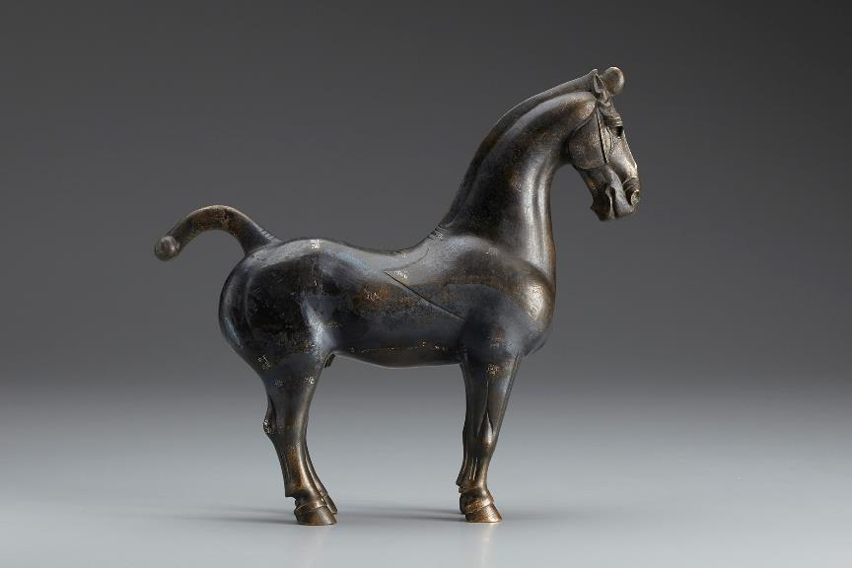
圖一：樂從堂銅馬式

伯樂相千里馬，是衆所周知的典故。伯樂名孫陽，是公元前六百多年春秋秦穆公時代的相馬名家。用於傳授相馬技術的青銅模型，稱爲“銅馬法”或“銅馬式”，據文獻記載，漢代有兩件著名的馬式，一件是西漢武帝時東門京銅馬法，《漢書·公孫弘列傳》：“待詔金馬門”顏師古《注》引如淳曰：“武帝時，相馬者東門京作銅馬法獻之，立馬於魯班門外，更名魯班門爲金馬門。”另一件是東漢馬援銅馬式。《後漢書·馬援列傳》：
援好騎，善別名馬，於交阯得駱越銅鼓，乃鑄爲馬式（李賢注：式，法也。），還上之。因表曰：“夫行天者莫如龍，行地者莫如馬。馬者，甲兵之本，國之大用，安寧則以別尊卑之序，有變則以濟遠近之難。昔有騏驥，一日千里，伯樂見之，昭然不惑。近世有西河子輿，亦明相法。子輿傳西河儀長孺，長孺傳茂陵丁君都，君都傳成紀楊子阿，臣援嘗師事子阿，受相馬骨法。考之於行事，輒有驗效。臣愚以爲傳聞不如親見，視景不如察形。今欲形之於生馬，則骨法難備具，又不可傳之於後。孝武皇帝時，善相馬者東門京鑄作銅馬法獻之，有詔立馬於魯班門外，則更名魯班門曰金馬門。臣謹依儀氏䩭（羈）中，帛氏口齒，謝氏唇鬐，丁氏身中，備此數家骨相以爲法。”馬高三尺五寸，圍四尺五寸，有詔置於宣德殿下，以爲名馬式焉。
據古代對相馬模型的稱呼，樂從堂藏這件青銅馬，可以稱爲“錯銀銘文青銅相馬法式”，簡稱爲“馬式”。
出土的漢代青銅馬，有學者認爲其中製作精良的也是馬式。但舊所謂的那些馬式實物，都沒有標示馬體部位名稱的銘文，很難說是馬式。目前僅見樂從堂這件銅馬有銘文，是確切無疑的相馬法式。這些銘文，對研究歷代相馬術有重要的意義。本文詳細介紹這件銅馬式的形制，考證其銘文，希望對相關的研究有所裨益。

一、形制介紹

馬式可以分爲頭頸、身腹、四足三大部分來介紹。其中馬頭、頸的構造複雜，有很多特點，需重點描述。

（一）馬頭與頸（圖二、三、四、五、六，馬頭部右視、左視、正視圖，線圖）
銅馬額頂部與鬃毛相接處，有一個豎立的扁平肉髻，正視形狀如水滴。
兩耳如削竹筒，分立髻之根部左右，耳尖幾乎相交。在馬耳的根部，有一道具兩條棱線的隆起，起於耳根與髻相接處，繞耳根向後，終於耳筒與頂骨相接處，其末端略尖而上翹。這道隆起的兩棱之間的窄平面上，有一個錯銀文字“角”。
從肉髻至眉骨之上，有一道肌肉，起於肉髻下，終於顴骨之際。在此道肌肉的平面上，有錯銀文字“八肉”。兩道八肉左右相對，如“八”字形，其夾角如圭首。
眼窩深陷，上眼瞼的上平面如高臺，又轉角而直下如懸崖，在高臺與崖壁上有錯銀文字，左銘爲“玄匩”，右銘爲“微肉”。崖壁有三層褶皺。
眼球處內凹，其邊緣呈直角三角形。眼瞼的上邊線與前邊線形成直角，下眼瞼爲直角三角形的斜邊。下眼瞼之下有同榦的兩枝筋脈，其榦起於顴之棱線末端，向上而分兩枝，其前面一枝交於下眼角，後面一枝與下眼臉中部相接。
在下眼瞼與上述筋脈後者的枝、榦及顴骨棱線之間，形成一個略呈側立梯形的區域，其內有錯銀銘文“游肉”。
銅馬下眼角之下的近鼻梁處，有錯銀銘文“章肉”。右側銘文貼近鼻梁，而左側標注距鼻梁稍遠。
馬頰略呈半圓形，其前端近顴骨棱線處之弦端，有錯銀銘文“頄骨”。後端近圓弧處之弓端，有錯銀銘文“頰”。近頰之下端有分界明顯的兩道肌肉。
下頷與下唇相接處有凸棱，下頷與下唇分別標注“台”字、“脣”字。口微裂，口角微上翹，似微笑。鼻孔處內凹，鼻翼上有兩道褶皺，鼻翼近鼻梁處有錯銀文字“素”。
正視鼻梁，一道橫線將鼻梁分爲上、下兩部分。上部略凸出，其形如玉圭，近圭首處銘文“額”，圭本處銘文“莖”。在鼻頭處有銘“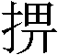”。
在頰上、耳後的夾角處，有銘文“客主人”。在頭骨頂部鬃毛的兩側，有銘文“骰骨”。
頸項曲線優美。整齊的短鬃起於頭頂肉髻之後，豎立於頸後中線上。在頸部中段兩側，有銘文“頸”，其中左側頸部有兩個“頸”字。在頸後中線末端，有褶皺四道，漸沒於頸背相接之際。頸背相接處的鬃毛兩側，有相同的銘文曰“示”。

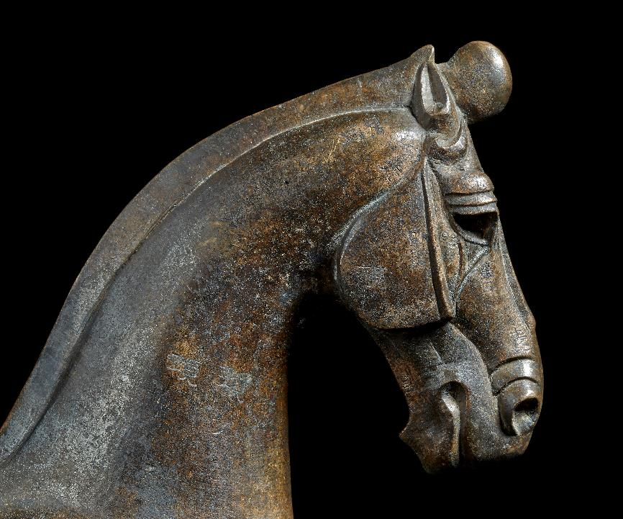
圖二：馬式頭部右視圖

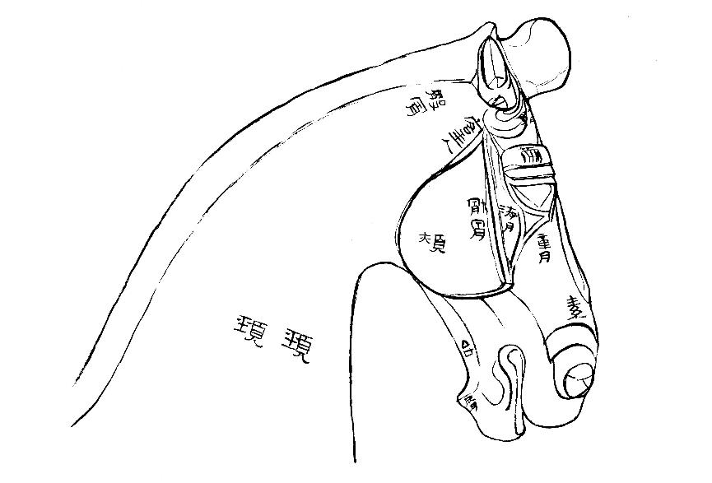
圖三：馬式頭部右視圖線圖

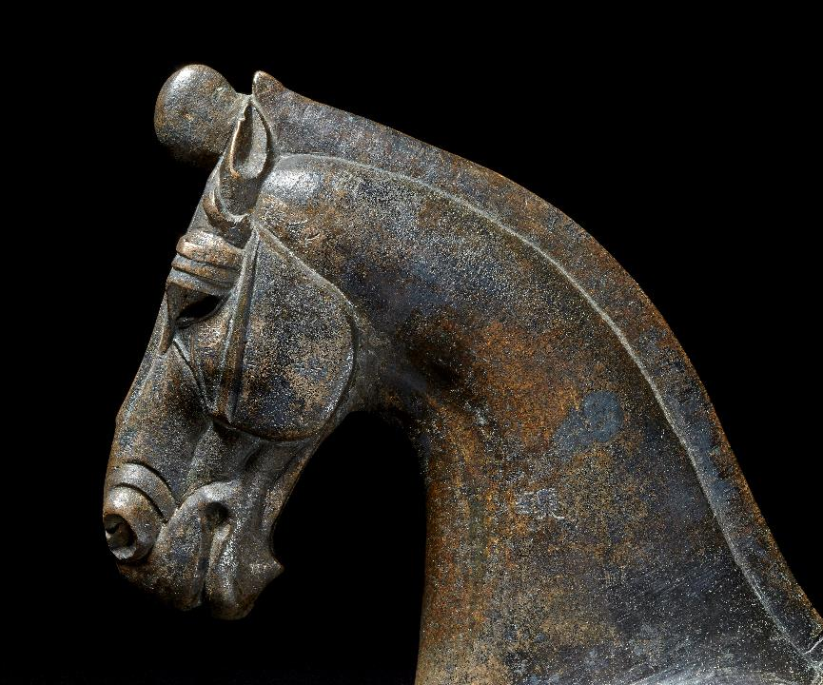
圖四：馬式頭部左視圖

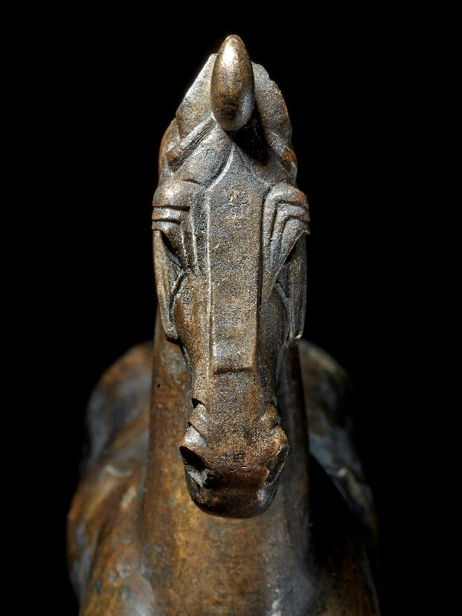
圖五：馬式頭部前視圖

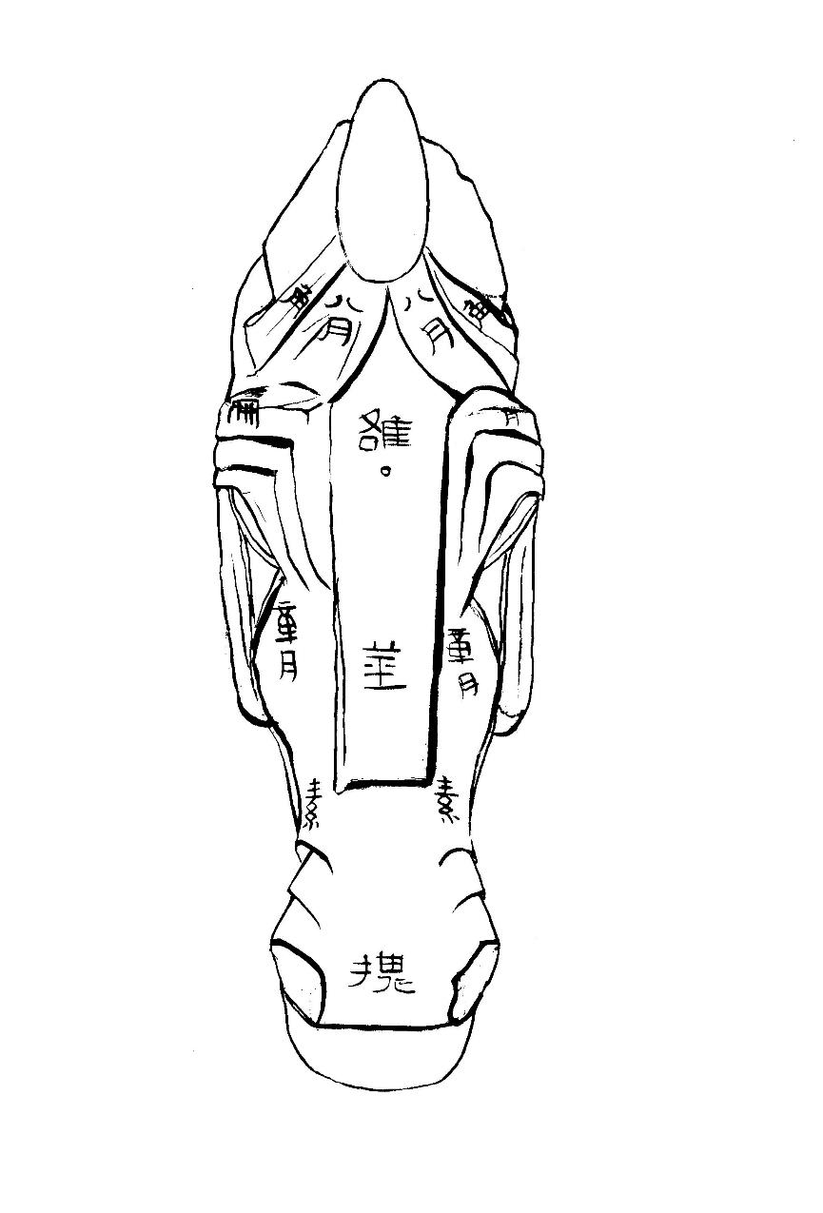
圖六：馬式頭部前視圖線圖

（二）馬身、足、尾（圖七，馬背俯視圖）
銅馬之頸、胸、肩、背、腹、股、臀分界明顯。下腹有雄馬生殖器。
在馬身左右兩側，刻有“>”形斜刀線條，上面的那根線條，起自頸、背、肩相接之處的馬鬃兩側，下面的那根線條，起自前肢肘窩處，兩線相接於馬身體兩側的中部，其形狀略如短翅。在頂角之內，有銘“中身”。
高肩，在肩上近頸肩分界線處標注“肩”字。肩前有兩塊發達肌肉，有銘文“禺”。左右兩塊胸肌膨出。馬前肢上臂外側標注“臂”。在臂與肩前肌肉之間，是兩塊略呈三角形的肘關節處肌肉，上有銘文“斗肉”。右側斗肉與臂的分界比左側明顯。圍繞馬的前臂，有五道豎線刻劃；在臂與肩、肘相接處，均有三道陰刻短線，以表示分界處的褶皺。
踠骨處前面較平，有銘文“骹”。其結節側突，踠、蹄之間距較短，後側有豎線刻劃。圓蹄，上有蹄繫與球節，蹄繫與蹄分界明顯，蹄底面有“V”形裂。
背上部有銘文“背”。兩脅有銘文“脅”，腹下有銘文“腹”。自上俯視，脅與腹、腰有分界。馬背雖平，而微有起伏，背上段的脊柱溝隱約可見。背下部近腰處，兩側肌肉漸隆起，脊柱溝明顯，直達尾本。腰背處脊柱兩側有銘文“鴟耳”。
腹與股之間的腹股溝內，有銘文“鈆”。臀與背相接之處，有銘文“髁”。後臀尖處，有銘文“權”。臀尖之下近股處，有銘文“直肉”。臀左右側近股處，有兩道深溝，約起於尾本處，終於股上，有銘文“汗溝”。
馬膝處有三塊肌肉，其上有銘“鼓肉”，下近前處有銘文“脽”，後下方有銘文“股”。以上三者相交處形成一個三角形的隆起區域。
馬後足踠骨結節向後突出甚高，上有題銘“烏頭”。後足踠骨結節之側的細骨上，有題銘“輔骨”。踠與蹄之間的骨上有三道刻劃豎線，以表現其筋骨細勁。正對上述“輔骨”之下的細骨上有題銘“骭”。後蹄形態與前蹄略同，其下亦有V字形裂。
馬尾先上翹而後下垂，尾本處有四條表示褶皺的陰刻橫線，尾末端有一橫結。

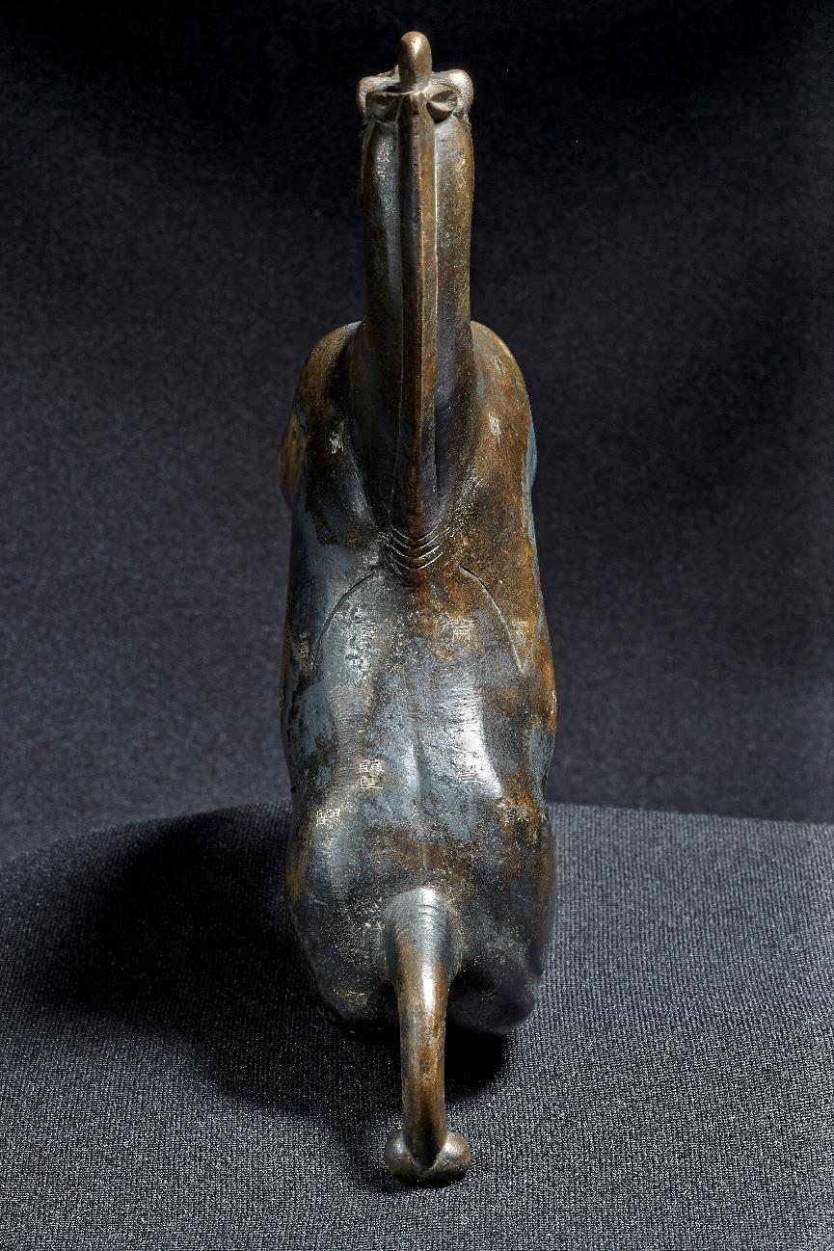
圖七：馬式背部俯視圖

（三）製作工藝和使用痕迹的觀察
銅馬體中空，因此該馬應是先鑄造成形。其大部分表面有很多的機械加工微痕，可知鑄造之後經過仔細的車削修正，例如馬耳筒的內部，四肢的下部，口唇的部分，都有成片的連續刀痕。馬體也有很多部位非常光滑，可知車削之後又經過仔細打磨，因此難覓鑄造的範線、澆口等痕迹。
銅馬上的銘文大多錯銀。從某些錯銀脫落的筆劃看，文字筆劃是刻成，錯銀常溢出溝槽。銘文有改刻（例如“背”字）、標注位置不準確（例如：“頸”字）、錯銀位置偏離筆劃溝槽（例如“鼻”字，或者是用錯銀修正刻痕）、缺刻筆劃（例如“脽”漏刻肉旁兩豎筆，類似“淮”字）、筆劃錯銀中間有淺槽（例多不舉）等情況，從工藝的角度均值得注意。
爲清晰表現馬體結構，銅馬的製作者對於每一處肌體分界線都做了深淺不同的刻劃。較深的刻劃大多剛勁有力，是表現立體結構所必須的，例如龍翅處的刻劃，作一面坡的大斜刀；馬四肢表現筋骨的刻劃，刀口痕迹多呈“V”字形。比較細的刻劃，例如在頸與鬃分界處、頸肩分界處、汗溝處，則用多條淺而細的刻劃，以強調較緩的凹陷。
此外還應注意的是，在馬耳筒下、“八肉”上、“角”上等處，還有一些看似無關立體造型的細線刻劃，這些細線應該是爲了表現這些部位更加細微的結構，可以認爲是使用痕迹。從這類痕迹，可以了解相馬術的某些精微之處。
銅馬作四蹄站立姿態。但在水平面上，若以頭頂肉髻和兩前蹄爲支點，或以兩後蹄和馬尾橫結爲支點，銅馬均可以達到穩定狀態，甚便於觀察。猜想最初設計製造時，就考慮到了三點置放時的重心位置。

（四）馬體高度和比例
歷來談馬的高度，稱從頭至地的高度爲“頭高”，從鬐甲（肩、頸分界處）至地的高度爲“體高”。一般古書所談古馬的高度均爲體高。頭高不能作爲度量標準。
度量樂從堂銅馬式，其頭尾長23釐米，約近漢代的一尺，從鬐甲至足底（體高）13.3釐米，約合五寸八分。據研究，秦漢時代優良馬體高的標準是至少五尺六寸以上。因此，樂從堂銅馬式的製作比例應該是1：10，原馬理想的體高在五尺八寸左右。（約合今134釐米）

二、相馬術的學術背景

前面已經講過，這件馬式最爲珍貴和獨特之處，在於記載馬體部位名稱的錯銀文字。考證這些名稱與部位的關係，屬於傳統的名物學範疇。研究所需要的證據和方法，約有以下幾類，分別是：1、語言文字本身證據；2、古書的證據；3、馬式與馬體本身的證據；4、圖像方面的證據。下面分別來做些說明。
（1）語言文字本身的證據，是首先以銘文字形爲主要根據，來確定銘文的音義。這是語言文字學的方法。
（2）古書的證據，可以將“古書”分爲傳世文獻和出土文獻兩類。
相馬術在《漢書·藝文志》屬於數術略形法類，形法類有“《相六畜》三十八卷”，即小序所說“（形）六畜骨法之度數，以求其聲氣貴賤吉凶”。《相六畜》肯定包括相馬術，但其書已久佚，今不知其詳。
傳世文獻中有很多與相馬有關的內容。目前所知年代最早的，是北魏末年賈思勰著《齊民要術》卷六“養牛馬驢騾第五十六（相牛馬及諸病方法）”，集中保存了相馬、養馬、馬醫的內容。《齊民要術》中有很多術語，難解的古字詞較多。北宋曾任“運使秘丞”的一位姓孫氏者，曾撰《齊民要術音義解釋》，據考證，孫氏之注即今本《齊民要術》所見句下之注。孫氏雖然博聞多識，但並沒有把相馬術語都講清楚，至今仍有很多疑問。（以下我們引用《齊民要術》卷六中的內容稱“《齊民要術》”，引用“孫氏注”放在括號中稱“原注”）
《齊民要術》卷六保存的相馬術，往往爲後世馬書所繼承或節録，例如唐代李石著《司牧安驥集》、明代楊時喬主編的《馬書》十三卷、明代俞仁、俞傑兄弟編纂《元亨療馬集》等等。這些馬書中相馬的部分，都有對《齊民要術》卷六的整理重編，並且附有圖說。所以說，《齊民要術》卷六是後世相馬術的主要來源。
此外，傳世文獻中，《爾雅·釋畜》的“馬部”記載馬的毛色，其中也涉及馬體某些部位名稱。
出土文獻有《相馬經》，見於西漢初期的長沙馬王堆帛書。馬王堆帛書《相馬經》主要是根據馬眼睛和周圍的眉睫、骨肉、筋脈來相馬，共約5000字，分爲三段。研究認爲，這三段分別是“經”“傳”“故訓”。《呂氏春秋·恃君覽·觀表》講到古代相馬的流派：“古之善相馬者，寒風是相口齒，麻朝相頰，子女厲相目，衛忌相髭，許鄙相𦙷，投伐褐相胸脅，管青相膹吻，陳悲相股腳，秦牙相前，贊君相後。凡此十人者，皆天下之良工也。其所以相者不同，見馬之一徵也，而知節之高卑，足之滑易，材之堅脆，能之長短。”馬王堆《相馬經》即屬於專根據馬目來相馬的“子女厲”一派。
帛書《相馬經》全文爲賦體，其中出現很多相馬目的專門術語，學界一向認爲難解。原因是這些術語久已失傳，難與傳世《齊民要術》系統的相馬術文獻互相參證。這次銅馬式題銘的發現和解讀，爲重新解讀帛書《相馬經》提供了難得的契機。
以上是文獻學的研究範疇。
（3）銅馬式和古今馬體本身的證據。這件銅馬式造型嚴謹，比例準確。雖然限於馬的品種和個體不同，但古馬和今馬的外形並無太大變化，可以說，銅馬式的各個部位都基本合於真正的馬體。近當代畜牧學在研究古代相馬術時，已經自覺引用了馬體解剖學的知識，爲相馬術尋找科學的根據。因此，可以嘗試從馬體解剖學的角度來研究銅馬式。
動物考古學是研究出土動物遺存的學科。考古發掘出土的馬骨數量衆多，關於古馬的研究，在中外動物考古學都是重要內容。從考古學的角度講，銅馬式的研究可以納入動物考古學，相關的學科方法也可以借鑒。
這裏還需要談到馬體部位命名的由來。人類首先爲自己的身體部位命名，再根據自己去命名其他動物的身體部位。傳統中醫文獻對於人體的部位和經穴有系統的命名，在四川綿陽雙包山漢墓和成都老官山漢墓中，都出土過繪有經穴的人體模型，與傳世的針灸銅人功用相似，老官山的模型上還有一些標注文字。當代畜牧史學者在研究相馬術和傳統醫馬術時，也會參考人體經穴的命名。所以，借鑒人體部位的名實關係，也可以作爲研究馬式的參證。
（4）圖像方面的證據。在傳世馬書中，有不少有標注的馬圖。這種爲了按圖索驥而繪製的馬圖，正可以用來研究銅馬式。在傳世和出土文物中，也有許多馬匹的畫像和雕塑，也可以參考。這可以說是借鑒藝術史的研究。
作爲人文學科分支的藝術史，需要說明藝術樣式的歷史發展，並且闡述其社會史背景和動力。就本文所研究的這件銅馬式而言，可以設定的問題是：這種良馬的樣式是如何產生和發展的？其歷史背景是什麼？本文也試圖就此做些探索。
以上四種證據，可分爲內證和外證。內證：1、語言文字；2、銅馬式部位。外證：1、傳世古書；2、出土古書；3、獸醫解剖學；4、傳世馬圖；5、出土其他銅馬雕塑和圖像。
馬援《上銅馬式表》：“臣愚以爲傳聞不如親見，視景不如察形。今欲形之於生馬，則骨法難備具，又不可傳之於後。”意思是說，馬式比畫像和生馬更有利於相馬術的傳世。今天，因爲這件銅馬式的發現，我們終於得到了一個良機，從多學科交叉的新視野來察形相馬。

三、銅馬式銘文的名實考證

銅馬式文字標注共72處，其中居於馬體中線的標注有4處，其餘68處標注均爲左右對稱，實際標注的是馬體的34個部位。加前述中線的4處，總共38個部位。這些標注，少則一字，多則三字。從命名方式來看，這些名稱所表示的解剖學層次不同，由表及裏，大概可以分別爲：部位、肌肉、骨骼、穴位。
爲討論的方便，下面我們按照頭頸、身軀、四足分爲三大組，並且按照臨近的原則，將相鄰的名稱再作分組，分別討論銘文的含義。

（一）頭頸
A、額部與鼻部
1、雒。字位於馬額頭，原寫作“雒”，其下有一“。”狀符號。
“雒”讀爲“額”。今之“額”字，在東漢許慎《說文解字》中寫作“頟”，《說文·頁部》：“頟，顙也。从頁、各聲（臣鉉等曰：今俗作額）。”
相馬術據馬額相良馬，例如《齊民要術》：“額欲方而平，八肉欲大而明。”又據馬額相兇馬，例如《齊民要術》：“頭欲得高峻，如削成。……白從額上入口，名俞膺，一名的顱，奴乘客死，主乘棄市，大兇馬也。”
2、莖。字位於馬鼻梁上。
《說文·頁部》：“頞，鼻莖也。从頁、安聲。齃，或从鼻、曷。”《爾雅·釋畜》：“白達素”郭璞注，“素，鼻莖。”鼻莖又稱“鼻柱”，今謂之“鼻梁”。
3、。字位於馬鼻頭上。
該字从“畀”聲，應讀爲同諧聲偏旁的“鼻”字。
4、素。字位於鼻翼處。指鼻囊和鼻側肌肉。
今案：據銅馬式，“莖”指鼻梁、“（鼻）”指鼻頭、“素”指鼻側囊。三者因爲部位相近，在傳世文獻中有混淆的情況。《齊民要術》“素中欲廉而張。”（原注：素，鼻孔上。）從語文上說，“素”可訓爲“空”，《詩經·小雅·伐檀》“不素餐兮”毛傳“素，空也”。《說文》“㱿（殼），一曰素”，段注“（殼）音轉讀爲韜。一曰素也。素謂物之質，如土坏也。今人用腔字，説文多作空，空與㱿義同。”所以“素”指鼻孔與鼻囊。《爾雅·釋畜》：“馰顙白顛，白達素，縣。面顙皆白，惟駹。”郭璞注：“戴星馬也。馰，音的。素，鼻莖也。俗所謂漫顱徹齒。”邢昺疏：“的顙者，舍人曰：的，白也；顙，額也。額有白毛，今之戴星馬也。《易》：震爲的顙。其白自額下達鼻莖者，名縣。其面額皆白者，惟駹馬。”郭璞注所謂“素，鼻莖也”，是以鼻翼混於鼻莖。又人體經穴有“素髎”，見《素問·氣府論》，其别名“面王”，屬督脉，當鼻尖的正中央，其位置與銅馬式之“（鼻）”相當。《司牧安驥集》載《王良先師天地五臟論》講到馬全身骨節名稱，有“鼻梁骨、鼻隔骨、鼻素骨”（又見《新刻馬書》卷六），亦可以據以知道“素”的部位指鼻翼。
相馬術常談到馬鼻形態。《齊民要術》“肺欲得大。鼻大則肺大。肺大則能奔”。《司牧安驥集》也說“馬鼻欲得廣大而方，鼻中色欲得紅。鼻大則肺大。肺大則能奔。鼻孔欲大，素中欲廉而張，水火欲得分（水火在鼻孔兩間）”。均是以馬鼻之形態爲相馬的表徵。

B、唇、頤
5、脣。字在馬下唇兩側。原字寫作“脣”，見《說文·肉部》：“脣，口耑也。从肉、辰聲。䫃，古文脣从頁。”又《說文·口部》：“唇，驚也。从口、辰聲。”可知“脣”是今口唇之“唇”的本字，今“唇”字爲假借字。
6、台：字在馬下頜骨。
“台”應以音近讀爲“頤”。帛書《相馬經》：“長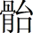（頤）短頰，乃中參伍。”“（頤）”亦从“台”聲。在《說文解字》中，表示下頜的字有好幾個。《說文》：“頜，𩔞也。从頁、合聲。”又“𩔞(顄)，頤也。从頁、圅聲。”又“𦣝(𦣞)，𩔞也。象形。凡𦣞之屬皆从𦣞。頤，篆文𦣞。〔小徐本作“篆文𦣞從頁”。〕𩠡(𩠛)，籒文从首。”可見“頤”“頷”“顄”三字皆指下頜。《方言》“頷、頤、頜也。南楚謂之頷，秦晉謂之頜。頣其通語也。”段注《說文》“頜”字下云“依方言，則緩言曰頷，急言曰頜。”《漢書·東方朔傳》：“吐脣吻，擢項頤”，顏師古注：“頤，頷下也。頤音怡。”
今案：《齊民要術》載馬援《銅馬相法》：“頷下欲深，下唇欲緩。”即以馬頷與下唇形態爲相馬表徵。

C、眼四周（角、八肉、章肉、游肉、微肉/玄匡）
7、角：該字所處的部位，呈角狀彎曲，環繞在馬耳的根部。其棱線凸起，兩“角”字在兩棱之間的平面上。
《司牧安驥集》“相超逸”篇：“耳本生角，長一二寸，千里。”鄒介正等《司牧安驥集校注》：“馬無角，耳根處的額骨有顴突與顴弓相接，顴突特別發育就形成馬生角的龍馬了。”（卷一第9頁注釋7）
馬之角對於相馬有特別的意義。帛書《相馬經》有大量篇幅提到“角”，今分爲經、傳、故訓録之於下，以備後考。
【經】削陰刻陽，虯角有雨。起陽沒陰，三骨相輔。
南山有木，上有松柏，［下有崖石。上甚方以銳，下甚］廣以大。直刺爲良，旁刺爲敗。去下一崖，有一附枝，遠望之轉，察之而離。材者弗見，匠與相知。去下一趾，必循徐理。
池上有隄，隄上有棗，棗纔實，聞君室，成覈，天下弗得。
有松產南山之陽，正刺爲［良］。□□□□□□□□，是謂良寶。重棗居旁，是謂善行。壹厭壹起，馳千里；再厭再起，千里之後，居吾去子。面前有二微，後有三齊：獸以走，魚以游，鳥以飛。
水之旁，有危封，後不厭高，外不厭聳。立不厭直，圑不厭方，可以馳福，可以逃凶，守此道者辨陰陽。有骨，見一有力，見二疾走徐息，見三千里之極，見四馬即棄，見五不爲馬。有骨長尺三寸，爲生爲死，直爲牡，曲爲牝；直，勁久有力，曲，疾走徐息。
【傳】角欲長欲約，欲細欲危；陰欲裎毋肉，欲廉。故長殺短，約殺不約，細殺大，危殺不危，裎毋肉殺厚革遂毛，廉殺不廉。角成卜者、車輪者、距者、麋蹄者，此四章得一物，皆國馬也。角或沒不見者，國馬也。或約不見，至耳下乃起如桃者，亦國馬也。陰危如繭，則命善；如棗，爲國寶；如棗覈，天下弗得。·陰或壹絕者，良馬也；再絕者，良怒馬也；三絕者，怒恐不可止矣。·陰之生如雞距者，朝至暮怒不可止。陰陽閒虛毋肉者，馬不走。·角有約束，其約近目，殺目。其約束遠目者，陰乃生。·角不約者，一駑也；大而不廉者，二駑也；爪枝者，三駑也。·
【故訓】
［削陰者］□□□□□善行；則陽者，欲陽高，高而㨃挈，㨃挈善走。糾角有雨者，欲角下□基，基善行。起陽者，欲目上之多肉；沒陰者，欲陽□□□□□□□□□□□目下陰骨與上眶□□□□。
南山有木，上有松柏，下有崖石。上甚方以銳者，欲陽上之銳如松柏，善行。下甚廣以大者，欲陰［大］，陰大善行。直刺爲良，旁刺爲敗者，睫，睫欲直，直愿。去下一崖，有一付枝，遠望之轉，察之而離者，角也，欲角之枝如書卜。去下一趾，必循徐理者，後史（事）也。欲頯骨之毋與角會，毋與角會多利。
池上有隄，隄上有棗，棗纔實者，角也。欲角上之如棗覈，棗覈有材。
有松產南山之陽，正刺爲良。旁有重棗，是謂良寶。重棗居旁，是謂善行。壹厭壹起，馳千里；再厭再起，千里之後，居吾去子，此皆角也。所謂絕根者，欲其厭，厭善行。所謂重棗居旁者，欲其如書卜而起；絕二寸，乃獨起如棗覈，起如棗覈有材。
旁有危封，後不厭高，外不厭聳。立不厭直，轉不厭方，此皆角也。角欲如書卜，方而數［絕］，數絕善行。壇曼平者，善走。- 方可馳福，可以逃凶者，欲角方有［雨］，有雨，善行。有骨，見一、見二、見三、見四、見五者，欲後責大，前責小，欲其後傅中封脊脽。見三善走，有骨尺三寸，爲產爲死者，頤也大肉，爲產爲死者，欲沽大，大多氣。
8、八肉。字位於額上左右的肌肉上。《齊民要術》卷六：“額欲方而平，八肉欲大而明。（原注：八肉，耳下。）”
9、章肉。字位於馬眼下眶的下角之下，鼻梁兩側。“章”字較常見者少一橫筆，這類寫法的“章”字常見於馬王堆帛書。
10、游肉。位於馬眼下眶之後側，在顴骨突與下眶、筋脈所形成的側立梯形區域內。位於馬體右側的“游肉”二字直書，位於左側者斜書。
11、微肉/幺（玄-懸）匡。字位於馬眼上眶的眼瞼上。在右眼瞼，“微肉”二字直書，“微”字這種寫法見於馬王堆帛書，釋“微”無可疑。
在左眼瞼相同位置，寫作橫書右讀的“幺（玄）匡”二字。《說文·糸部》：“糸，細絲也。象束絲之形。凡糸之屬皆从糸。讀若覛。（徐鍇曰：一蠶所吐爲忽，十忽爲絲。糸，五忽也。）幺，古文糸。”從商周古文字看，“幺”與“玄”字同形。因此“幺”亦可直接釋爲“玄”。“匡”字小篆作“匩”，銅馬式的“匡”字即爲此類寫法。《齊民要術》：“機骨欲舉，上曲如懸匡（原注：垂箱，眼箱骨），馬頭欲高。”據此，“幺（玄）匡”應讀爲“懸匡”，“玄”與“懸”語音相近，《穆天子傳》卷二“先王所謂縣圃”，郭璞注引《淮南子·墬形》“縣圃”作“玄圃”，又《山海經·西山經》“實爲帝之玄圃”。可見“玄”與“縣”字可以通假，而“縣”是“懸”的本字。
繆啟愉《齊民要術校釋》：“‘懸匡’，即‘懸眶’。《說文》無‘眶’字，即以‘匡’爲眼眶字。《史記•淮南王安列傳》‘涕滿匡而橫流’，即指眼眶。而匡爲‘筐’之本字，眼眶所以容納和保護眼球，如筐之容物，故以眼眶爲‘匡’。筐就是箱，後世相馬法因轉以‘眼箱’徑稱眼眶，凡《要術》稱‘眶’處，彼輩幾乎都改稱爲‘箱’，成爲相馬法的專用詞。《要術》此處‘上曲如懸匡’，《相良馬論》‘相形骨’因亦徑譯爲‘上曲如垂箱’。《要術》上文提到‘眶欲小，上欲弓曲’，意即謂眼眶的上緣要像曲弓形，這就是這裏所說‘上曲如懸匡’的意思，和‘上欲弓曲’是一樣的。‘機骨’，未詳。”
《齊民要術》中的“懸匡”，在其他文獻還寫作“垂箱”（《新刻馬書》《新刻注釋牛馬駝經大全》）如繆啟愉所說，“懸匡”是指馬眼突出如懸垂的筐箱。繆啟愉所未詳的“機骨”，我認爲是“机骨”“朹骨”之輾轉訛誤，應指馬顴骨。
今案：帛書《相馬經》提到相馬眼周圍的四塊肌肉，分別是：“凡□□□□四史（事）：前，勶肉也；上，㡿肉也；下，游肉也；後，微肉也。”其中“微肉”“游肉”均見銅馬式銘文。“上”“下”“前”“後”是講這四塊肌肉的相對位置，因此，銅馬式的“章肉”應即相當於帛書《相馬經》的“勶肉”，銅馬式的“八肉”位置居上，因此相當於帛書《相馬經》的“㡿肉”。
這裏可以討論“章肉”與“勶肉”，“八肉”與“㡿（尺）肉”的音義對應關係。
“章”常訓爲“顯明”，“徹”的意思是“達”，二者有詞義引申關係，因此“徹”與“章”均可訓爲“明”，與“顯達”“明徹”“明達”詞義並相近。《左傳》昭公二十五年“發爲五色，章爲五聲”，孔穎達《正義》：“聲之清濁，入耳乃知，章徹於人爲五聲也。此言章爲五聲，元年傳云：徵爲五聲。章、徵不同者，據聲之至人，是爲章徹，據人之知聲，則爲徵驗。是彼此之異言耳。”《左傳》昭公三十一年：“若艱難其身，以險危大人，而有名章徹（杜預注：謂得勇名），攻難之士將奔走之。”漢徐幹《中論·審大臣》：“故君子不遇其時，則不如流俗之士聲名章徹也。”“章徹”是個同義並列結構的雙音詞，意思是顯著、廣泛流傳，可見“章”與“徹”詞義相近。
帛書《相馬經》抄寫於西漢初年，銅馬式銘文以“章”代“徹”，可能是因爲漢武帝劉徹而避諱。如果這個推論不錯，則這件銅馬式很可能就製作於漢武帝之世。
“八肉”之得名原因可能有兩個。據銅馬式，兩塊“八肉”左右相對如“八”字形，此部位在馬體解剖學謂之“額左右盾肌”，“八”字本有分裂義。《相馬經》“㡿”可讀爲“坼”，《說文》“坼，裂也。”，與“八”字義相近。因此，可以用“八肉”作“㡿肉”的別名。其二，可能有古尺度量的問題。據傳世文獻，周代制度以八寸爲一尺。《說文》：“夫，丈夫也。从大，一，以象簪也。周制以八寸爲尺，十尺爲丈。人長八尺，故曰丈夫。凡夫之屬皆从夫。”又《周禮·天官冢宰》“內宰”職：“出其度、量、淳、制。”鄭玄《注》：“故書淳爲敦。杜子春讀敦爲純，純爲幅廣也，制謂匹長。玄謂純、制，《天子巡守禮》所云制幣丈八尺，純四𦐖與？”賈公彥《疏》：“趙商問曰：《天子巡守禮》所云制丈八尺，純四𦐖（咫）何？答云：《巡守禮》：制丈八尺，咫八寸，四咫三尺二寸。”“咫八寸”就是一尺等於八寸的意思。可見，“八肉”之“八”或者是“八寸”即“一尺”的意思。因此，可以用“八肉”作《相馬經》“㡿（尺）肉”的別名。由此可見，這些專有名詞或許有更早的來源。
帛書《相馬經》有大段文字講到勶肉、㡿肉、游肉、微肉對於相馬的意義。今整理引用如下（用寬式釋文）：
勶肉：
【經】吾請言其解：夫勶肉散筋，而頸領彌高，澤光彌强，而筋骨難勞。
【傳】勶肉欲長欲深，欲［薄］欲澤，欲有焦，欲高前。故長賢短，深賢淺，薄賢厚，澤賢不澤，有焦賢无焦，高前賢卑前。
勶肉薄澤，薄骨而毋肉者，名曰骨薦，國馬也。勶肉有三畫會於前者，名曰□□，殺獸能禽其前者，殺上獸。勶肉有畫二以兌，會於前者，名之曰侯矢之鏃。［勶］肉凡畫細者賢大，長者賢短，深者賢淺。勶肉□□□□□馬也。
勶［肉］之駑四，□一□□□者也。□而□者，二駑也，不能開闔者，三駑也；毋澤，四駑也。
□□□□□□□□□□□□□□欲纖，欲□，身欲淺毛，欲毛上逆，欲動搖破散，高錫之，如火之炎，故長短匿賢不廉，則□匿賢見□□□□□□□□□毛賢逆毛，毛上逆者賢伏，能動搖破散，高錫之，［如］火之炎，賢毋動搖者。
【故訓】吾請言其解：此夫勶肉者，欲大，肉毋傰，毋傰善踴躍。散筋者，欲諸筋盡細，細多利。澤光者，欲目旁之澤毋毛，毋毛多氣。

㡿（尺）肉：
【經】尺也成，利乃生，氣乃并，如月七日在天。前爲出，後爲入，開闔盡利，㡿（尺）且安卒。㡿（尺）也，三材作也。
有尺有扶，千里之駒；有扶有寸，萬乘之駿。
㡿（尺）居橫，寸［居縱，㡿（尺）］寸相應。㡿（尺）爲索，寸爲繩。㡿（尺）也而非，百節之機。
【傳】㡿（尺）肉索纏之，如糾索者，名曰虎纏，良馬也。能動搖而錫之，□強援又□，笞之益疾；錫而洋洋，急者笞□□益愈衰。㡿（尺）肉有畫三，野毋禽；五，逮烏鴉；九，爲天下寶。能高錫薄㡿（尺），久毋下者，久走馬也。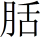上下，疾者易足，不久；能動搖破散，高錫之，走馬也；□而不能動搖破散者，非走馬也。能博能淺，能短能長，善走馬也。
㡿（尺）肉之駑四：短者，一駑也；厚革遂毛者，二駑也；不能動搖者，三駑也；其會也，啟而遠目者，四駑也。
【故訓】尺者，在陽睫本上，卦(畫)從前史（事）中出，上到後史（事），乃成尺。
綜合上引帛書《相馬經》，“尺”又寫作“㡿”，其位置“在陽睫本上”“如月七日在天，前爲出，後爲入”，又其形態“㡿肉索纏之，如糾索者，名曰虎纏，良馬也。”皆符合銅馬式“八肉”在馬頭最高處，且從前到後纏繞馬耳根部的形態。

游肉：
【經】無
【傳】游肉欲急以直，欲薄欲澤。故急賢［緩，深］賢淺，薄賢厚，澤賢不澤。游肉前急傅而後不傅者，末塗不善，前缓後急者，如發末塗，善。前後皆急傅者，疾且久。維綱之下傅骨者，纖入目下，名曰成維，良工皆曰大逐（遂）。- 游肉下委，肉有實畫；一逮水，二畫中水，三畫上水。游肉孰之能錫上，轉□者故也。上相薄會目中者，國馬也；能錫者，善走馬也；不能動搖者，駑馬也。
游肉之駑二：緩者，一駑也；維綱之下肉不能動搖錫者，二駑也。
【故訓】無

微肉：
【經】無
【傳】微肉欲薄，欲澤，欲傅，欲前，［欲］曲）。故［薄賢］厚，澤賢枯，傅賢環目，前賢後，曲賢刲。
微肉不傅目而環目，名曰壹居，此駑也。
【故訓】無
據帛書《相馬經》，微肉相對位置在後，銅馬式的微肉位於上眼臉提肌與眼輪匝肌，因爲馬眼眶骨的位置是固定的，所以上眼臉提肌越靠前，則眼窩越顯得深陷，眼球越突出。
帛書《相馬經》之《經》的開頭說：“大光破章，有月出其上，半矣而未明。上有君臺，下有逢芳；旁有積緛，急其維綱。”“大光”是指馬眼睛，結合《故訓》對此段的解釋：“有月出其上，半矣而未明者，欲目上環如半［月］。上有君臺者，欲目上如四榮之蓋。下有逢芳者，欲陰上者［良目］久。旁有積緛者，欲□□□□□□□□□。［急］其維綱者，欲睫本之急，急堅久。”“上有君臺者，隄上欲其如四榮之蓋，如四榮之蓋多力。下有逢室，陰𤮜堅久。”再根據銅馬式的標注讀此文，不難體會到“有月出其上，半矣而未明”是說眼上的八肉（尺肉）從側面看起來像半月，“上有君臺”是指微肉的所在，“下有逢芳”是指鼻梁側的章肉（也即徹肉），“旁有積緛”則是指游肉而言。《相馬經》中其餘的術語和比喻，均可循此線索來考證。

D、頰部
12、頰。馬頰如半月形，其字靠近馬頰的弓端。銅馬左側之字左旁寫法似“亦”，右側之“頰”字左旁寫法類似“夫”，以其所標注的部位來說，二者無疑都是“頰”的異寫。
13、骩/肍骨。其字位靠近馬頰的弦端。左側之字从“骨”从“九”，右側之字从“肉”从“九”。
今案：根據其字所在銅馬式的部位來說，“骩/肍骨”所標誌處爲顴骨，則“骩/肍骨”就是指顴骨而言。在傳世文獻中，顴骨之“顴”字，或寫作假借字“權”，又因其與頰臨近，而稱“頰骨”。此外，還有“頄”“鼽”“頯”“馗”“肫”“準”“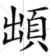”，皆可以指面頰或顴骨。“骩/肍”與“顴”應屬同義換讀的關係。可參看銅馬式臀部的“權”字解釋。
傳世及出土相馬經均提到馬的頰與顴。《齊民要術》：“頰欲開，尺長。”帛書《相馬經》“長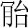（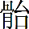—頤）短頰”，又帛書《相馬經》之“故訓”：“欲頯骨之毋與角會，毋與角會多利。”《呂氏春秋·觀表》說：“古之善相馬者：……麻朝相頰。”麻朝以相馬之頰而自成一家，可見馬頰是相馬的一個重要部位。
《齊民要術》有“機骨”，原文作“機骨欲舉，上曲如懸匡（垂箱，眼箱骨），馬頭欲高。”。案：“懸匡”見於銅馬式銘文，在上眼臉，因此“機骨”恐是“机骨”之誤，而“机骨”又是“朹骨”字形之誤。《說文》“朹”是“簋”字的古文，段玉裁注：“簋以木爲之，故字从木也。惠氏棟《九經古義》曰：《易·渙》奔其机，當作朹，宗廟器也。”此爲“机”“朹”傳抄相訛之例。“朹骨”即顴骨，顴骨的上緣構成眼下眶下緣的一部分，與顴骨相接的額骨構成眼眶的上緣，所以說“朹骨”的“上曲如懸匡。”

E、頂骨與穴位
14、客主人。位於耳下近於頰的上緣處。兩“客”字寫法微有不同，“主”字中豎向上穿出，形成一豎貫四橫狀。
15、骰骨。位於馬頭部最頂端鬃毛的兩側。可能是指左右兩塊頂骨。
今案：“客主人”是人體穴位名稱，見於《黃帝內經·素問·氣府論》《靈樞·經脈》《醫心方》等，《針灸甲乙經》作上關穴的別名。《針灸大全》作“客主”，或訛作“容主”。《類經》卷十八：“客主人，足少陽經穴，爲手足少陽、足陽明之會。”從人體客主人穴的定位來看，此穴在馬體的定位與人體相當。
《齊民要術》卷六提到一個馬體部位名爲“主人”，原文說：“陰中欲平（原注：股下），主人欲小（股裏上近前也）陽裏欲高，則怒（股中上近主人）。”此段文字的上文是“素中欲廉而張”，談的位置在鼻孔上；下文是“額欲方而平，八肉欲大而明”，是講馬額附近的位置。因此，“陰中”“主人”“陽裏”以及注文中的“股”這些部位都應該位於馬的頭部，“股”非股腳之義。根據銅馬式銘文來看，我懷疑《齊民要術》的“股”應是“骰”之異體，“主人”應是“客主人”之省稱或抄奪“客”字。
又《齊民要術》“相馬從頭始”章稱：“壽骨欲得大，如綿絮苞圭石”，原注“壽骨者，髪所生處也。”銅馬式的“骰骨”正位於馬鬃兩側。“骰”字从“投”省聲，與“壽”字音相近（定母侯部與禪母幽部），可以通假，因此懷疑“壽骨”即“骰骨”，皆指馬頂骨而言。

F、頸部與鬐甲
16、頸。字位於馬頸中部兩側相對的位置。另有第三個“頸”字位置一較偏於內側。
17、示。字位於鬃毛末端兩側的馬頸與脊背相接處。
“示”當讀爲“鬐”，“鬐”从“旨”聲，《禮記·仲尼燕居》：“治國其如指諸掌而已乎。”《禮記·中庸》作：“治國其如示諸掌乎。”可見“旨”聲之字與“示”字古音密邇，可以通假。“示（鬐）”指今獸醫學仍沿用的名詞“鬐甲”，指位於頸脊與背脊之間的隆突部位。通常所講家畜的體高，即指从鬐甲最高点到地面的垂直距离。
《說文新附》：“鬐，馬鬣也。从‘髟’‘耆’聲。”《廣韻》：“鬐，馬項上鬐也。”又《儀禮·士虞禮記》“魚進鬐”《註》：“鬐，脊也。”《莊子·外物》：“揚而奮鬐。”從詞源來看，馬的鬐甲與魚的背鰭位置相當，因此鬐、鰭皆从“耆”聲。
馬頸與鬐甲的形態，均是相馬的重要指標。《齊民要術》：“頸骨欲大。”鬐甲高則馬體高，對於相馬自然有重要意義。又《齊民要術》：“插頸欲得高。”繆啟愉《齊民要術校釋》：“插頸，可能指鬐甲部。”帛書《相馬經》：“欲得魚之耆（鰭）與脊。”即是講馬的鬐甲像魚的背鰭。

（二）身軀
18、肩。字位於馬的肩部。銅馬式的肩頸之間分界明顯。
19、禺。字位於肩臂部前端肌肉（肩端）。“禺”當讀爲“髃”或“腢”，《說文·骨部》：“髃，肩前也。”段玉裁注：“肩前也。《士喪禮記》：即牀而奠，當腢。注曰：腢，肩頭也。腢即髃字。《毛詩傳》曰：自左膘而射之達於右髃，爲上殺。膘，脅後髀前肉也。何注《公羊》云：自左膘射之達於右髃，中心死疾鮮絜也。髃本謂人，亦假爲獸骨之偁。凡肩後統於背前爲髃。髃之言隅也，如物之有隅也。”據段注，可知“禺（髃、腢）”是指馬肩前角的骨肉，與銅馬式部位正合。
“禺（髃、腢）”不見於傳世馬書。《齊民要術》：“致瘦欲得見其肉，謂前肩守肉。”繆啟愉《校釋》：“‘前肩守肉’，各本同。‘守’，《安驥集》《療馬集》引《王良先師天地五臟論》則作‘府’。‘守’‘府’均對‘四下爲令’而言，此處指肩膊部肌肉。”《校釋》又說：“‘致瘦欲得見其肉’，馬即使瘦瘠，如果肩膊部尚富於肌層，可以推知四肢上部仍屬發育良好。”
《齊民要術》：“髀骨欲短。兩肩骨欲深，名曰“前渠”，怒。”《校釋》：“肩骨深則肩和胸壁的附著良好，肩關節的發育健全，同時固著於各該骨的肌肉也發達；否則，表現爲瘦瘠而鬆弛。”
《齊民要術》：“肩肉欲寧。寧者，却也。”《校釋》：“‘寧’，作‘寧耐’即忍耐解釋。‘却’是拒却（不是退却），即能抗得住重荷，也就是有寧耐力。能寧耐，能吃重，都是肌肉結實的表徵。故‘肩肉欲寧’，即指肩部肌肉發達結實，能耐重負。”
據此，歷代相馬術多提到馬肩形態。“禺（髃、腢）”雖然不見文獻，但也與肩連帶提及，只是術語不同。
20、中身。字位於馬身體中部，此處有“>”形刻劃線，線上段起於馬頸、肩、背的分界處，下段起於馬肘腋之間，兩線交會與馬體中部。“中身”指身體中部，詞見《战国策·魏策四》：“有虵於此，击其尾，其首救；击其首，其尾救；击其中身，首尾皆救。”
馬援《上銅馬表》說他所製作的銅馬式，曾參考名家相馬法，其中有“丁氏身中”，丁氏所相的“身中”，指馬的身軀，與“中身”爲倒文，但“身中”似比“中身”所指範圍大。
21、背。字位於馬背近鬐甲處的脊柱兩側。右之錯銀“背”字下，可見另一淺刻的“背”字，應是底稿。
《齊民要術》：“背欲短而方，脊欲大而抗。脢筋欲大（夾脊筋也）。飛鳧見者怒（膂後筋也）。”
22、鴟耳。字位於馬背下端近馬臀處。以脊背溝爲中軸，左右對稱。
案：“鴟耳”一詞不見於相馬文獻及其他古文獻。但“鴟耳”的詞義很好理解，鴟鸮類的猛禽，常常在頭部有聳起的兩束毛羽簇，似左右兩耳，此即所謂“鴟耳”。
從銅馬式“鴟耳”所標識的部位來說，此處應指馬的骶骨而言。從解剖學上看，骶骨（sacrum）是脊骨的末端，又稱尾脊骨、荐骨、窮骨。在人體，骶骨是脊椎骨的組成部分，是的五塊骶椎合成的一塊骨，上接第五腰椎，下連尾骨，爲骨盆的後壁。《靈樞·癲狂》：“窮骨者，骶骨也。”《素問·瘧論》：“其出於風府，日下一節，二十五日下至骶骨。”在馬體，骶骨呈等腰三角形，其兩個底角的形狀，酷似鴟鴞的兩個毛耳，此應即古人稱骶骨爲“鴟耳”的緣由（圖八）。

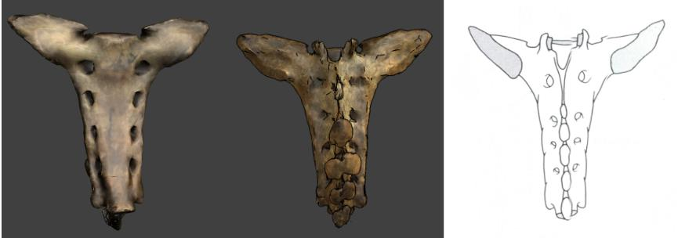
圖八：馬的骶骨圖

另外，從語言文字的角度看，“鴟”與“骶”皆从“氐”得聲，似乎也是將骶骨兩角命名爲“鴟耳”的原因。
相馬術很重視馬的骶骨。將荐椎與兩髖合稱“三封”或“三府”。《齊民要術》：“‘三封’欲得齊如一。（原注：“三封”者，即尻上三骨也。）”又“‘三府’欲齊，兩髂及中骨也。”繆啟愉校釋：“‘三府’，即下文另一來源的相馬論（自“相馬從頭始”以下，另成系統）所稱的‘三封’，即所謂‘尻上三骨’，亦即後來相馬書上所稱的‘三山骨’。‘髂’指腰骨，亦指髖骨，此處‘兩髂’，即指兩髖；‘中骨’，指荐椎部，合稱‘三府’。‘齊’，要求左右兩髖寬開而高，與‘中骨’，略相稱。這和駑相的‘淺髖薄髀’相斥，是後軀發達的表徵。”
23、脅。字位於馬體兩側，指示馬的兩脅。《說文·肉部》 ：“脅，兩膀也。从肉、劦聲。”又“膀，脅也。从肉、旁聲。髈，膀或从骨。”又“脟，脅肉也。从肉、寽聲。一曰：脟，腸閒肥也。一曰：膫也。”又“肋，脅骨也。从肉、力聲。”
《爾雅·釋畜》：“回毛在膺，宜乘；在肘後，減陽；在幹，茀方。在背，闕廣。”郭璞注：“此別馬旋毛所在之名也。幹，脅也。”《齊民要術》：“腹脅爲城郭，欲得張。”又“大髂短脅，四駑。”又“脅肋欲大而漥，名曰上渠，能久走。”又“從後數其脅肋，得十者良。凡馬，十一者，二百里；十二者，千里；過十三，天馬，萬乃有一耳。（原注：一云：十三肋五百里，十五肋千里。）”又“左脅有白直毛，名曰帶刀，不利人。”
24、鈆。字位於馬體腹股溝處。案：“鈆”，字書以爲“鉛”字異體。然而結合銅馬式考慮，此字應从“公”聲，讀爲“腔”，《齊民要術》卷六：“腹欲充，腔欲小。季肋欲張。”原注：“腔，膁。”《廣韻》：“膁，腰左右虛肉處。”又《集韻》：“膁，牛馬肋後胯前。”《正字通》：“凡畜腰後窊處曰膁窩。” “膁”字又作“肷”，馬援《銅馬相法》：“腹欲充，肷欲小。” “鈆（腔）”與“膁（肷）”是同義換讀關係。
“膁（肷）窩”即後腰股窩。據《元亨療馬集》卷二《伯樂鍼穴血道論》（出自《司牧安驥集》），肷部又稱“肷堂”，其中有穴位：“肷堂之上，肷腧穴二道，肷癖穴二道。”
25、腹。位於馬腹正中，字未錯銀。
相馬書中提到“腹”的，除了前引《銅馬相法》“腹欲充，肷欲小”之外，還有《齊民要術》：“腹下欲平，有八字，腹下毛，欲向前；腹欲大而垂結，脈欲多。腹下陰前，兩邊生逆毛入腹帶者，行千里；一尺者，五百里。”案“腹下欲平”與“腹欲大而垂結”似有矛盾，繆啟愉《齊民要術校釋》解釋說：“‘腹欲大而垂結，脉欲多’，或者讀作‘腹欲大而垂，結脉欲多’，但腹大而下垂，是極不良之相，應是‘垂結’連詞，即要求略帶垂曲而重在結實充滿，與上文‘腹欲充’‘腹下欲平滿’相符。”
26、髁。位於馬臀近背部突起處，從位置看應即髖骨結節處。
《說文·骨部》：“髁，髀骨也。从骨、果聲。”段玉裁注：“髀骨猶言股骨也，《醫經》亦謂之股骨。沈氏彤《釋骨》云：腰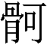骨旁臨兩股者曰堅骨，曰大骨，曰髂，一身之伸屈司焉，故通曰機關，關之旁曰髀樞，亦曰樞機者，髀骨之入樞者也，在膝以上者曰髀骨，曰股骨，其直者曰楗，其斜上俠髖者，則所謂機也。按髀之上曰髖，即俗所謂髂也。髁者，髀與髖相按之處。人之所以能立，能行，能有力者，皆在於是。故《醫經》謂之機。《骨空論》曰俠髖、曰機是也。《醫經》曰腰髁骨者，其字當作，即髂字，不當作髁，《文選》注引《埤蒼》曰：髂，腰骨也。” 又《說文·骨部》：“髖，髀上也。从骨、寬聲。”
據段注，“髁”是髖骨與髀骨相接之處，此義正合於銅馬式所示部位。而《素問•刺腰痛》：“刺腰尻交者，兩髁胂上，以月生死爲痏數，發針而已，左取右，右取左。”王冰注：“兩髁胂，謂兩髁骨下堅起肉也……俠脊兩傍，腰髁之下，各有胂肉隆起，而斜趣於髁骨之後，內承其髁，故曰兩髁胂也。”據段注，腰髁字當作“髂”。
《齊民要術》：“大髂短胁，四驽。”髂骨（髖骨）與荐椎合稱“三封”或“三府”，已見前述“鴟耳”條。
27、權。字位於馬臀尖。從解剖學上看，馬臀內有坐骨結節，因此臀尖聳出。今案：“權”指馬臀部高聳處，其所表示的意義與面部之“顴”類似，本義皆指高丘而言。前述銅馬式稱馬面頰之顴骨爲“頄”，此處則稱馬臀部之尻部爲“權”，恰與通常所習慣的用法相反，但均在文獻中有理、有例可循。《易》“壯于頄”王弼注：“頄，面權也。”陸德明《釋文》：“權，字書作顴。”是“顴”作“頄”之例。《字彙》：“臀，腿靨。”案：“靨”常指面頰及顴骨而言，而臀稱“腿黶”，是古人認爲臀亦如頰之證。
《呂氏春秋·恃君覽·觀表》講到古代相馬的流派，有“許鄙相𦙷”，“𦙷”即“尻”，即根據馬臀部形態來相馬。
28、直肉。字在馬臀尖之下。
《齊民要術》：“直肉欲方，能久走（原注：髀後肉也）。輸（一作翰）鼠欲方（直肉下也）。”《司牧安驥集校注》：“直肉，疑爲股方肌或臀淺肌，其中的臀中肌疑爲直肉下的輸鼠。因它們粗壯則接近方形。”
29、汗溝。此處有一深溝。解剖學上是股二頭肌。《齊民要術校釋》：“‘汗溝”位於股脛的後方及臀端處，主要由於半膜樣肌與股二頭肌的發達，而形成二肌之間的淺溝。”
30、鼓肉。在馬髀的前方。
“鼓肉”詞不見於傳世文獻。案：《齊民要術》：“陽肉欲上而高起（髀外近前）。髀欲廣厚。汗溝欲深明。直肉欲方，能久走（髀後肉也）。輸（一作翰）鼠欲方（直肉下也），肭肉欲急（髀里也。）間筋欲急短而減，善細走。（輸鼠下筋）”據銅馬式的相對位置來看，疑“鼓肉”應相當於《齊民要術》中的“陽肉”。

（三）前肢
31、斗肉。在前肢肘關節處。古建築柱上承托拱的方木形構件，稱爲“斗”，因其形狀似斗而得名，拱上又有小斗，稱爲“升”。在馬式上，斗肉位於前肢頂端，承托馬體，其位置與柱頂端斗拱之“斗”相類似，應是命名的理據所在。傳世文獻有“升肉”，但漢代文字“升”與“斗”字形常常相混，以斗拱結構來看，馬體有大斗無小升，所以傳世文獻“升肉”應是“斗肉”之誤抄。
32、臂。在前肢上臂肘關節下。
33、骹。字在前肢踠部關節處。
案：前肢所標注的“斗肉”“臂”，在相馬書中都有提到。《齊民要術》：“龍翅欲廣而長，升〈斗〉肉欲大而明（原注：髀外肉也），輔肉欲大而明（原注：前腳下肉）。”
《齊民要術》：“臂欲長，而膝本欲起，有力。（原注：前腳膝上向。）肘腋欲開，能走。膝欲方而庳。髀骨欲短，兩肩骨欲深，名曰前渠，怒。”又曰：“後腳欲曲而立，臂欲大而短。”則是指後腳之臂。
《說文》：“骹，脛也。从骨、交聲。”《爾雅》：“四骹皆白，驓。”註：“骹，膝下也。”從解剖學上說，骹是指人之小腿骨即脛骨。但將馬之骹與解剖學上的人小腿骨相等同，則是不正確。因爲馬的膝蓋靠近骨盆，股骨又短，所以很容易將其踝關節與足跟結節誤認爲膝蓋。馬骹實際相當於人腳跗骨的部分。下面將要談到的輔骨、烏頭情況也相似。

（四）後肢
34、股。指大腿。解剖學上指腓腸肌、比目肌。
《齊民要術》：“股欲薄而博，善能走。（原注：後髀前骨）”
35、脽。其外側是一塊肌肉，內側是膝蓋骨。似與文獻表示臀的“脽”字義無關。
《漢書·東方朔傳》：“結股腳，連脽尻”，顏師古注：“脽，臀也，音誰。”
36、烏頭。此即跟結節，又名飛節。相當於人的足跟結節。
37、輔骨。在烏頭之旁的骨上，相當於人的踝關節。
“烏頭”是一種傳統中藥名稱，其母根稱“烏頭”，子根稱“附子”。明李時珍《本草綱目》謂：“初種爲烏頭，象烏之頭也，附烏頭而生者爲附子，如子附母也，烏頭如芋魁，附子如芋子，蓋一物也。”在馬體，“烏頭”之形狀與中藥之烏頭相近，蓋由此得名。
“烏頭”“輔骨”同時見於《齊民要術》：“烏頭欲高（原注：烏頭，後足後節），後足輔骨欲大（原注：輔足骨者，後足骸之後骨），輔肉欲大而明。”繆啟愉《齊民要術校釋》：“‘輔足骨’，各本同，‘足’當是衍文，《療馬集》即無‘足’字，作：‘輔骨者，是後足骸之後骨。’說明‘足’字很可能是‘是’字竄出而又誤寫爲‘足’。”繆啟愉說是。“輔骨”上所附著的肌肉稱爲“輔肉”。
38、骭。在後足“烏頭”下。解剖學上又稱“蹠骨”，或稱“後管”。《說文·骨部》：“骭，骹也。从骨、干聲。”從語音看，“骭”與“管”可以通假，表示的是同一個詞。
《詩經·魯頌·駉》寫馬的品種“有驔有魚”，毛《傳》：“豪骭曰驔”，孔穎達《正義》：“骭者，膝下之名。……傳言豪骭白者，蓋謂豪毛在骭而白長，名爲驔也。”據《正義》，毛《傳》本作“豪骭白曰驔”。
《說文·骨部》：“骹，脛也。”《說文·肉部》：“脛，胻也。”段玉裁注：“脛表謂之骭。”《考工記》“輪人”“去一以爲骹圍”，鄭注：“人脛，近足者，細於股，謂之骹。”《淮南子·俶真》“雖以天下之大，易骭之一毛”，高誘注：“骭，自膝以下，脛以上也。”《集韻》：“骭，脛中也。”《靈樞·經脈》馬蒔注：“脛骨爲骭。”
馬王堆帛書《陰陽十一脉灸經》甲乙本：“陽明脉繫于骭骨外廉，揗〈循〉骭骨而上，穿賓（髕）……病甚則欲登高而歌，弃衣而走，此爲骭厥。”《足臂十一脈灸經》作：“循胻中，上貫膝中，出股，挾少腹……”《靈樞·經脈》作：“下膝髕中，下循脛外廉，下足跗，入中指內間。”可見“骭骨”即“胻骨”，也即“脛骨”。
胻骨，亦作䯒骨。即脛骨。《素問·骨空論》：“胻骨空在輔骨之上端。”《靈樞·本輸》：“下陵，膝下三寸，胻骨外三裏也。”或爲小腿脛、腓骨之統稱。《醫宗金鑒》：“胻骨者，俗名臁脛骨也。其骨兩根，在前者名成骨，又名骭骨，形粗，膝外突出之骨也。在後者名輔骨，形細，膝內側之小骨也。”
相馬術中稱“骭”爲“脛”或“懸薄”。《齊民要術》：“小脛大蹄，三羸。”又：“懸薄欲厚而緩（原注：腳脛）。”
綜合上面的考述，標注38個部位中，涉及名詞39個，列表如下。

樂從堂藏銅馬式銘文與《齊民要術》、帛書《相馬經》字形、術語對照表
【說明】
第1行爲銅馬式銘文的隸定；
第2行爲原字形；
第3行爲《齊民要術》等相馬書所用術語，若相馬書所無而見於其他書，則列出書名；
第4行爲馬王堆帛書《相馬經》所用術語。
雒 | 莖 |  | 脣 |  | 台 |  | 素
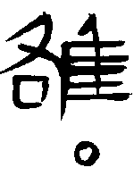 | 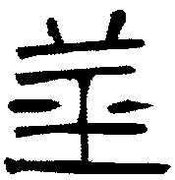 | 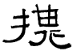 | 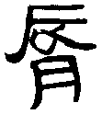 | 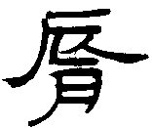 |  |  | 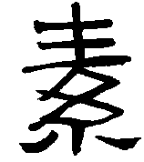 | 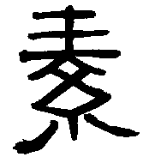
額 | 莖 | 鼻 | 唇 |  | 頤 |  | 素

角 |  | 八肉 |  | 章肉 |  | 玄匡/微肉 |  | 游肉
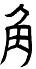 | 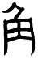 | 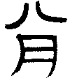 | 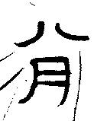 | 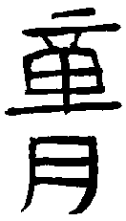 | 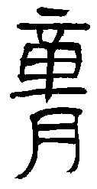 | 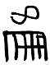 | 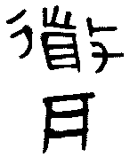 | 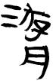 | 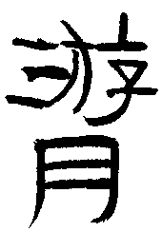
角 |  | 八肉 |  |  |  | 懸匡
角 |  | 㡿肉/㡿/尺 |  | 勶肉 |  | 微肉 |  | 游肉

頰 |  | 骩骨/肍骨 |  | 客主人 |  | 骰骨 |  | 頸/頸、頸 |  | 示
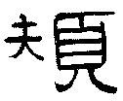 | 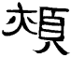 | 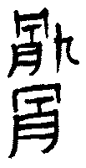 | 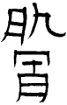 | 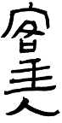 | 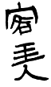 | 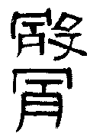 | 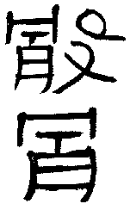 | 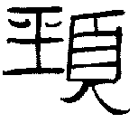 | 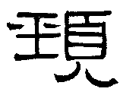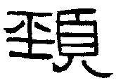 | 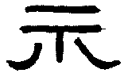 | 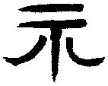
頰 |  | 頄/机骨 |  | 主人；客主人見《素問》 |  | 股；壽骨 |  | 頸 |  | 插頸
頰 |  | 頯骨；肫 |  |  |  |  |  | 頸 |  | 耆（鬐）

肩 |  | 禺 |  | 中身 |  | 背 |  | 鴟耳 |  | 脅
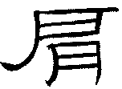 | 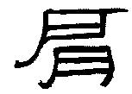 | 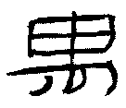 | 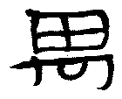 | 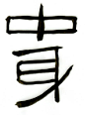 | 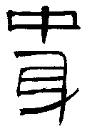 | 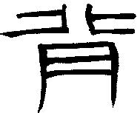 | 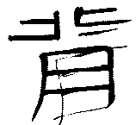 | 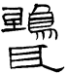 | 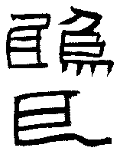 | 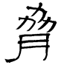 | 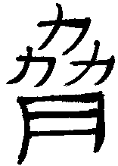
肩 |  | 前肩守肉；  肩肉 |  | 身中，見馬援《上銅馬法表》 |  | 背 |  | 三封、三府、三山 |  | 脅
肩

鈆 |  | 腹 | 髁 |  | 權 |  | 直肉
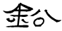 | 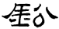 | 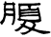 | 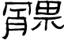 | 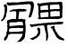 | 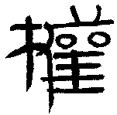 | 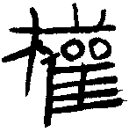 | 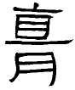
腔（膁、肷） |  | 腹 | 髂（三封、三府、三山） |  | 尻、臀 |  | 直肉

汗溝 |  | 鼓肉 |  | 斗肉 |  | 臂 |  | 骹
 |  | 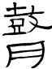 | 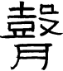 | 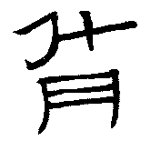 | 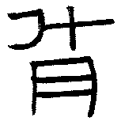 | 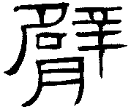 | 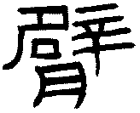 | 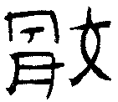 | 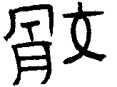
汗溝 |  | 陽肉（？） |  | 升肉 |  | 臂 |  | 骹，見《爾雅》

股 |  | 脽 |  | 烏頭 |  | 輔骨 |  | 骭
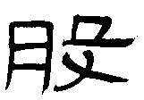 | 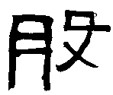 | 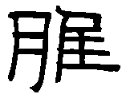 | 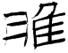 | 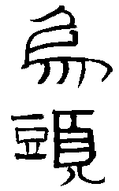 | 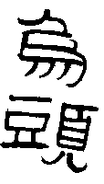 | 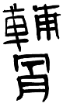 | 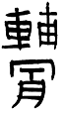 | 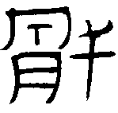 | 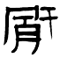
股 |  |  |  | 烏頭 |  | 輔骨 |  | 脛、懸薄

四、從美術史的角度看樂從堂馬式

上面討論了銅馬式在科技史上的意義。然而這件銅馬的價值，不僅僅在於相馬方面。若從美術史的角度，可以討論這件西漢銅馬式在造型藝術上的成就以及其時代意義。
目前考古發現的殷周秦漢時代的馬匹雕塑，有如下幾種：
1、陝西甘泉商代（？）銅馬。2005年陝西甘泉發現的商代青銅馬兩匹，高18.5釐米，通長26.5釐米，作四足站立，馬背上有背墊（圖九）。不過這兩件銅馬的年代尚有疑問。

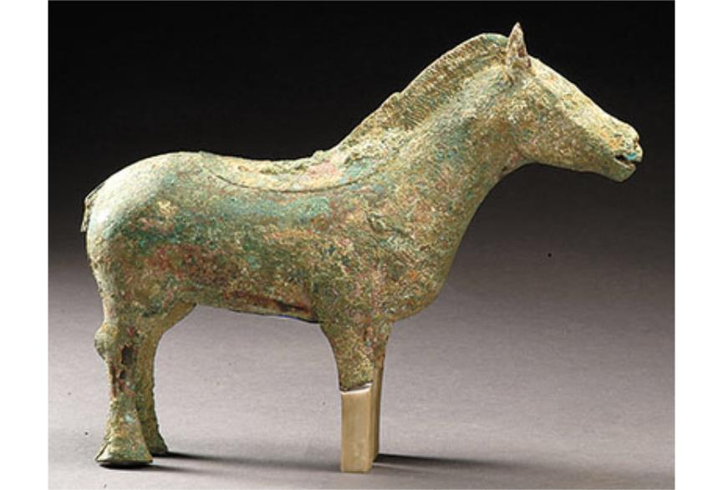
圖九：陝西甘泉商代（？）銅馬

2、陝西眉縣李村駒尊。1956年3月陝西郿縣李村西周銅器窖藏出土駒尊，原有兩件，其一件僅餘蓋。完整的一件，通高32.4釐米、通長34釐米，重5.68公斤，作四足站立的馬駒形。據其銘文，駒名“旁（方）雷騅子”與“旁（方）雷駱子”，時代屬周穆王世（圖十）。

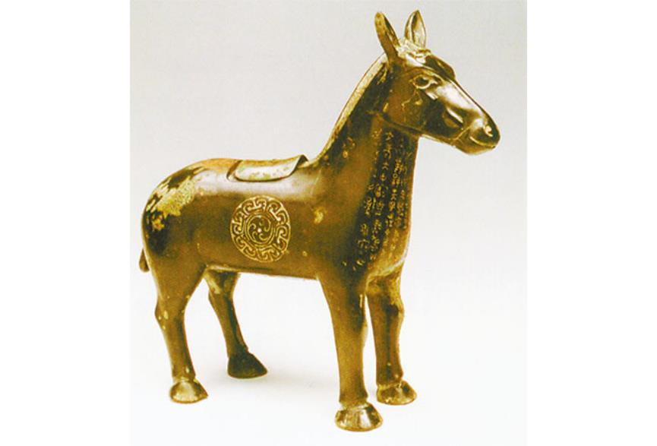
圖十：陝西眉縣西周駒尊

3、2002年在湖北棗陽九連墩M2出土的戰國楚銅馬（M2：W305），高24.9釐米，身長37釐米，寬10釐米。
4、趙王陵二號陵銅馬。1997年戰國趙王陵出土銅馬三匹，馬尾均打結。其中舉頭前行的一匹馬，通高18釐米，長24.5釐米。另外兩匹馬作低頭吃草狀，高爲15釐米，長23.5釐米、22.5釐米（圖十一）。

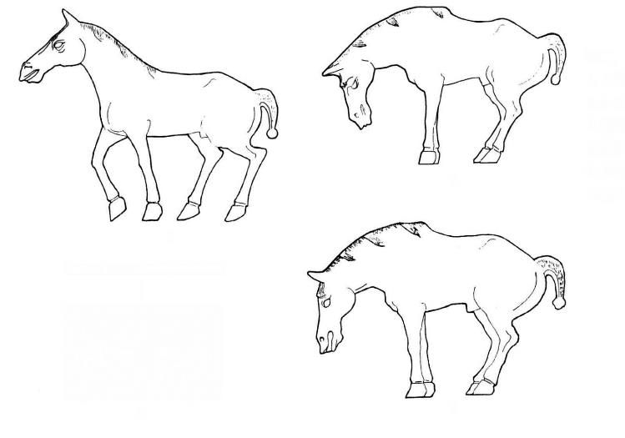
圖十一：河北邯鄲趙王陵戰國趙銅馬

5、秦始皇陵一、二號銅車馬。一號銅車馬的四馬，通耳高89.8-92.3釐米左右，鬐甲高66釐米，通尾長107.8-110釐米（圖十二、十三）。

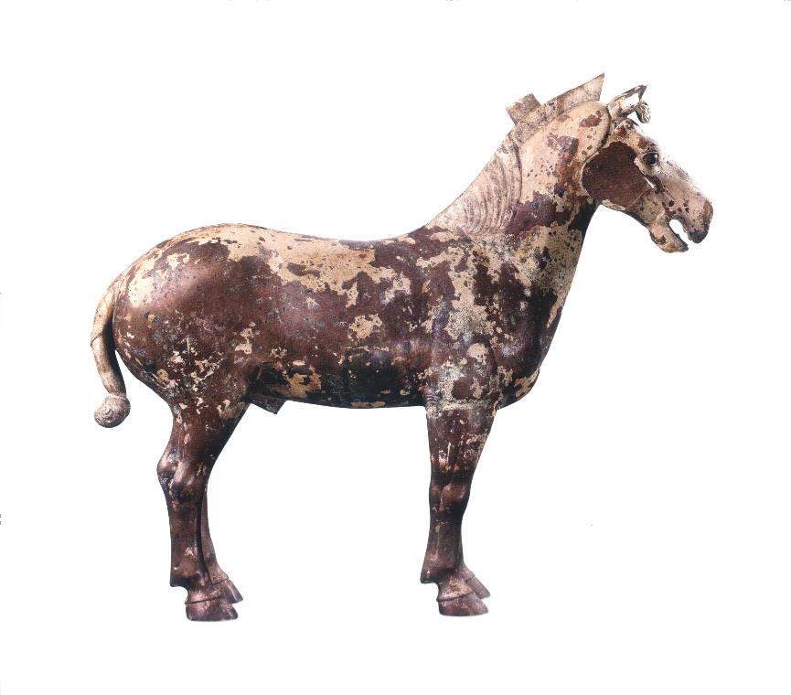
圖十二：秦始皇陵一號銅車馬之左服馬

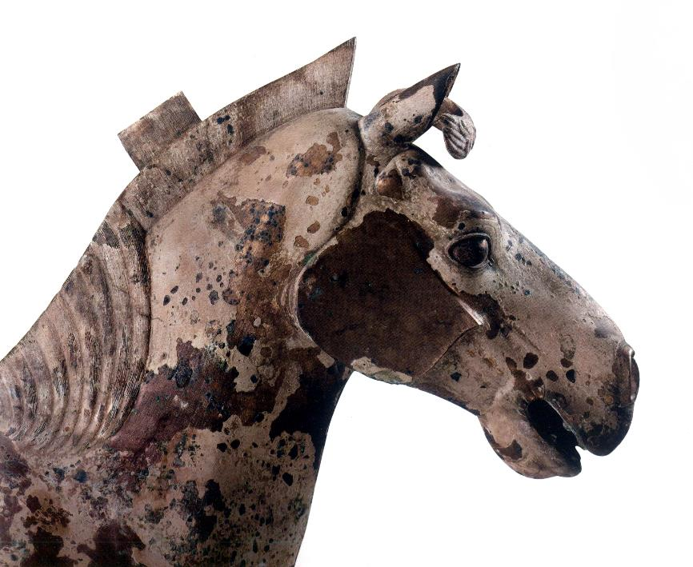
圖十三：秦始皇陵一號銅車馬左服馬頭部特寫

6、廣西貴縣西漢銅馬。1980年，在廣西貴縣風流嶺31號墓出土一件銅馬，是分段鑄造然後套接，昂頭張口，三足佇立，右前足提起。足耳高115.5釐米，長109釐米（圖十四）。

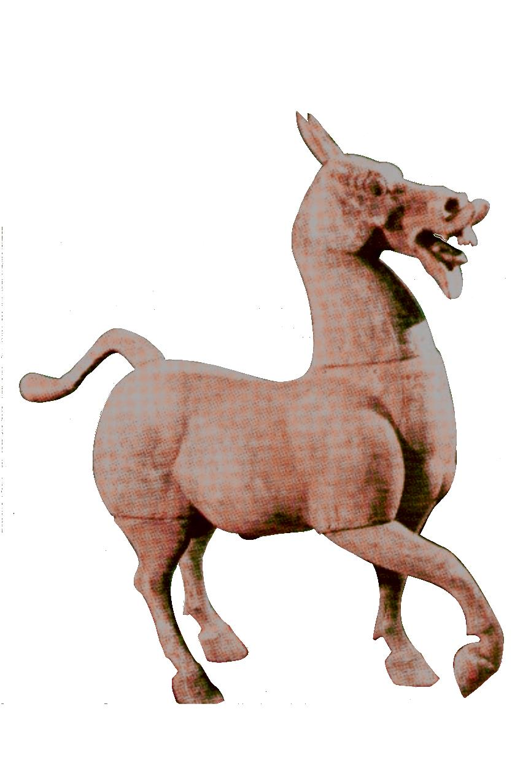
圖十四：廣西貴縣風流嶺西漢銅馬

7、成都市天回鎮老官山漢墓2號墓出土的漆馬俑（M2:234）。殘長78釐米、寬20釐米、高78釐米。M2的年代在漢景帝至武帝時期（圖十五）。

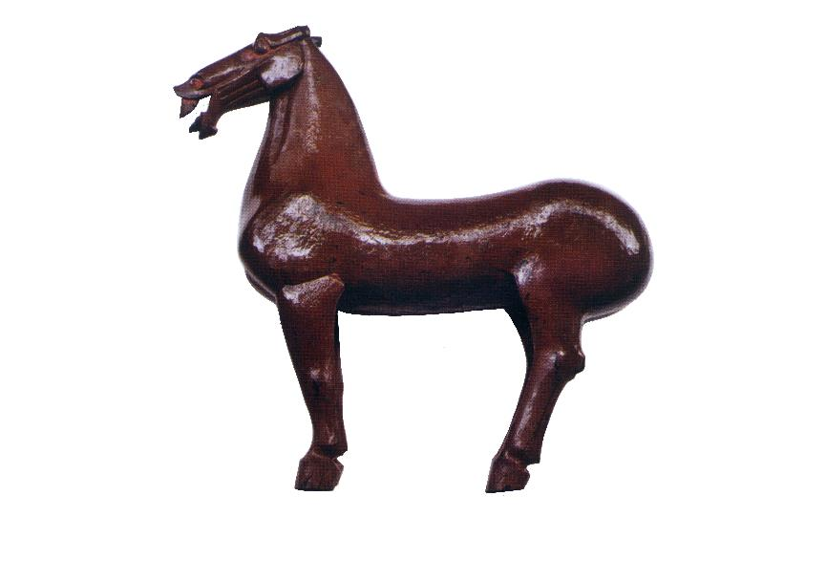
圖十五：成都市老官山漢墓漆馬俑

8、陝西茂陵西漢鎏金銅馬。1981年出土於陝西茂陵東側第一號無名冢，高62釐米，長76釐米。現藏陝西茂陵博物館（圖十六）。

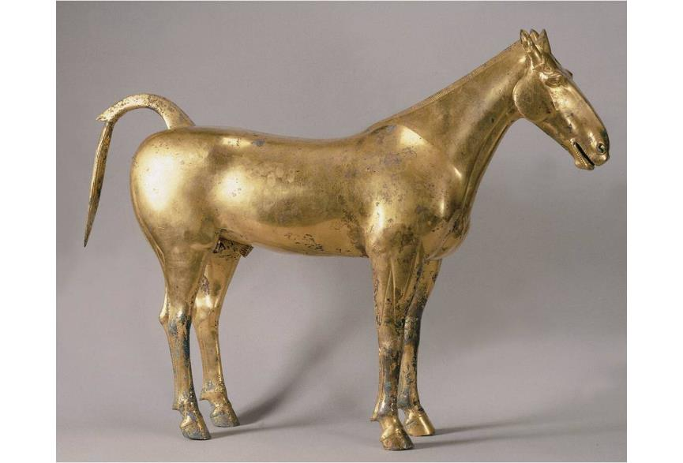
圖十六：陝西茂陵西漢鎏金銅馬

9、四川綿陽何家山東漢銅馬。1990年，四川綿陽何家山1號東漢崖墓出土銅馬，呈行走狀。高134釐米，長115釐米。分九部分分鑄套接。
10、甘肅武威雷臺銅奔馬。1969年，甘肅武威雷臺墓葬出土的銅奔馬，即常所稱的“馬踏飛燕”。此墓早先定爲東漢墓，後來據何雙全、孫機兩位先生的研究，應改訂爲西晉墓。2007年，在武威市與雷臺墓葬相距三公里處的一座魏晉墓，出土一件造型與馬踏飛燕相類似的陶奔馬，從而證明了何雙全與孫機先生的看法。
此外，海內外公私收藏的馬匹雕塑，還有一些，暫時不在這裏一一列舉了。
討論這些馬匹的造型，首先要區分年代和地域。在漢武帝之前，中原及其周邊地區的馬匹有許多品種，例如河套馬、滇馬、吐蕃馬。漢武帝時期，先引進了西域的烏孫名馬，名之曰“天馬”。後來知道大宛亦有名馬，遂在太初元年至太初四年（公元前104-前101年），先遣使求馬，不獲，後兩次命貳師將軍李廣利遠征大宛（今中亞費爾干納盆地的古國），並且派相馬專家從軍：“拜習馬者二人爲執驅校尉，備破宛擇取其善馬云。”（《史記·大宛列傳》）此役獲得大宛善馬數十匹，中馬以下雌雄共三千餘匹。奪得大宛馬之後，武帝將烏孫馬改名爲“西極馬”，而將“天馬”的榮名賜予大宛馬。大宛馬就是所謂“汗血馬”，即今中亞土庫曼斯坦阿哈爾捷金馬（Akhal-teke horses）的祖先。大宛馬和烏孫馬的引進，對於漢馬的品種改良起到了重要作用。
考古學家楊泓先生曾將漢代前期與漢代後期馬匹的形象相比較，認爲漢代後起的馬都明顯有“天馬”的特征。所謂天馬的特征，主要可以歸納爲：小頭、長頸、膘肥、體高、修肢，比起中原固有馬的品種來說，整體比例更爲修長。由於西域馬的引進和神化，東漢和唐代馬匹的藝術形象，就都是比照天馬的造型了。
樂從堂銅馬式的年代，根據其中避“徹”字諱的情況，本文認爲屬漢武帝時期。那麼，這件銅馬式是否也有天馬的特征呢？我認爲是有的。
銅馬式的頭看起來很小，長曲頸，四肢也不算短。曲頸和小頭兩點神似唐馬。銅馬式的另一主要特征，是此馬頭上有肉髻。顧鐵符先生曾指出，武威銅奔馬兩耳之間有一小角，並引《通典》引三國吳朱應《扶南異物志》：“大宛馬有肉角數寸，或解人語及知音舞，與鼓節相應者。”認爲此即常人所傳說大宛馬的特征。《齊民要術》：“頸骨欲大，肉次之，髻欲桎而厚且折。”明代《元亨療馬集》引作“馬頸欲得厚而肥，頭骨欲大，肉羨之髻欲得桎而厚且折”。今案：“肉羨之髻”應是正確的，指馬頭頂多餘之肉隆起如髻。由肉髻的象征意義來看，這件銅馬式明顯受到了武帝所引進西域天馬的影響。
上文我們說過，帛書《相馬經》很重視“角”和“尺肉”（即“八肉”）對相良馬的意義。銅馬式銘文所指示的兩角，環繞在兩耳的耳根處，在其他銅馬雕塑中，也時有所見。例如秦始皇陵一、二號銅車馬的馬匹，在兩耳下均有如蠶繭的角狀小凸起，顯得頭角崢嶸。在茂陵鎏金銅馬，也有角環繞耳根，與樂從堂銅馬式之角的造型相近似。至於銅馬式額上的“八肉”，也常見於許多戰國秦漢馬的雕塑，例如九連墩銅馬、秦始皇陵一、二號銅車馬、綿陽和老官山的漆馬等等。
由此再去看其他刻劃細緻的銅馬，在馬額、眼與耳之間，也常有一些微妙起伏。古代的雕塑家應該熟知相馬經中的良馬標準，才會刻意塑造這些特徵，以符合當時的審美標準。今天了解這些良馬標準的細節，對相關藝術品的鑒定也是有幫助的。

結論

以上我們主要從科技史和藝術史兩個方面考察了這件銅馬式。略作總結，大概有以下幾點：
1、據銅馬式標注將西漢前期帛書《相馬經》的“徹肉”改爲“章肉”，這件馬式的年代爲西漢武帝時期（前140-前86年）。
2、從馬式標注所用的術語來看，它與《齊民要術》中保存的傳世相馬術語頗多相同，因此《齊民要術》及其以後的相馬術，有相當一部分是繼承自漢代。
3、馬王堆帛書《相馬經》中的主要5個部位術語皆見於銅馬式，可見這件銅馬式是漢武帝時代對於之前相馬技術的總結之作。馬援《上銅馬式法表》講他所製作的銅馬式的學術來源：“臣謹依儀氏䩭（羈）中，帛氏口齒，謝氏唇鬐，丁氏身中，備此數家骨相以爲法。”因此可以推論樂從堂銅馬式也應該是綜合各家相馬術的結果。這對於重新解讀帛書《相馬經》和傳世相馬術，都具有重要的作用。
4、從造型上看，銅馬式明顯受到了漢武帝引進天馬的影響，應視爲經天馬改良後的漢馬形態。《韓非子·說林下》：“伯樂教其所憎者相千里之馬，教其所愛者相駑馬。以千里之馬時一有，其利緩，駑馬日售，其利急。”馬式作爲相馬的教具，目的是從衆馬中選出好馬，並不僅限於相千里之馬，也不限於某個品種的馬。由此看，這件銅馬式對漢代相馬有普遍的指導意義。
5、銅馬式標注的“客主人”，是見於《靈樞》《素問》等中醫理論書籍的穴位名稱。這既說明相馬與馬醫的密切關係，也說明中醫和馬醫在經脈學說上有相通之處。由此可以聯繫到1993年四川綿陽漢墓的經脈漆人和2012年成都老官山漢墓所出的經穴漆人，銅馬式與這兩件漆人性質類似，都是傳授相關技術的教具。
樂從堂銅馬式造型完美，是一件理想的良馬雕像。深入研究這件銅馬式，可以促進相關的科技史和美術史的研究，其意義重大。本文僅僅是介紹資料並作初步研究，權當拋磚引玉，希望識者不吝賜教。

2015年8月8日
於天津武清

【附記】關於各個時代馬匹圖像和雕塑特征的比較，仍有可述者，留待以後。文章寫成之後，又讀到尚永琪先生《歐亞大陸視閾中的中國古代相馬術》（《絲路文明》第1輯，上海古籍出版社，2016年），其介紹和論述也可供參考。

原刊於《出土文獻與古文字研究》（第七輯），上海古籍出版社，2018年，248-278頁。收入《秦漢銘刻叢考》，上海古籍出版社，2020年，202-237頁。

【參考文獻】
謝成俠：《我國古代家畜外形學說的發展和評價》，載《南京農學院學報》第1期，1956年9月。
謝成俠：《中國養馬史》（初版），科學出版社，1959年。
謝成俠：《中國養馬史》（修訂版），中國農業出版社，1991年。
中國農科院中獸醫研究所重編校正：《重編校正元亨療馬牛駝經全集》，中國農業出版社，1963年1月，第1版。
王毓瑚：《中國畜牧史資料》，科學出版社，1957年。
裴耀卿：《司牧安驥集語釋》，中國農業出版社，2004年。
鄒介正、和文龍：《司牧安驥集校注》，中國農業出版社，2001年。
石聲漢：《齊民要術今釋》，科學出版社，1957年。
繆啟愉：《齊民要術校釋》，中國農業出版社，1982年。
尹福昌編著：《相馬知識》，黑龍江科學技術出版社，1984年。
楊泓、杭侃、鄭岩等著：《馬的中國歷史》，商務印書館，2008年。
［日本］田中宏、大澤竹次郎著，張鶴宇、劉理譯：《馬體解剖圖》，人民教育出版社，1961年。
祝壽康編：《馬體系統解剖圖》，畜牧獸醫圖書出版社，1955年。
馬繼興：《馬王堆古醫書考釋》，湖南科學技術出版社，1992年。
裘錫圭：《長沙馬王堆簡帛集成》，中華書局，2014年。
［英國］赫森（Hillson,S.）著，侯彥峰、馬蕭林譯：《哺乳動物骨胳和牙齒鑒定方法指南》，科學出版社，2012年。
《中國美術全集·雕塑卷》第1、2冊，人民美術出版社，1985年。

顧鐵符：《奔馬•“襲烏”•馬式——試論武威奔馬的科學價值》，《考古與文物》1982年第2期。
《齊民要術》卷六：“肉羨之髻，欲得桎而厚。”
《齊民要術》卷六：“耳欲小而銳如削筒，相去欲促。”
《齊民要術》卷六：“龍翅欲廣而長，升肉欲大而明（髀外肉也），輔肉欲大而明（前腳下肉）。”此處似即所謂“龍翅”。
“錯銀”的概念比較複雜。在今人的論述中，常將“錯金銀”與“鎏金銀”“塗金銀”技法相混。觀察銅馬式，其銘文應該是用“塗銀”的技法。但“錯”字古代有“交錯”義，指不同的金屬顏色相雜錯，本文使用“錯銀”的概念，即指黃色的青銅與白銀的文字之間有色差而言。
參看馮好：《關於先秦至西漢時期馬的體高及相關問題的討論》，《北京文博》2008年第2期。該文說：“雲夢睡虎地秦簡曰：‘募馬五尺八寸以上……到軍課之。’此謂體高五尺八寸是徵募軍馬的起點標準。《漢書•景帝紀》曰：‘御史大夫綰奏禁馬高五尺九寸以上，齒未平，不得出關。’這表明體高五尺九寸是當時優良馬體高的標準。敦煌懸縣西漢晚期漢簡記載的傳馬體高介於五尺六寸至六尺一寸之間，其中多數體高集中在五尺八寸與五尺九寸，與前兩條文獻記載互爲佐證，因此推測敦煌懸縣漢簡記載的傳馬體高代表了當時役馬的普遍水平。”
馬援所上銅馬法高三尺五寸（體高），推算約是5：8的模型。
錢曾《讀書敏求記》指出，宋本《齊民要術》已有句下注，雖有似賈思勰自作注，但其引用顏師古注，年代不類，考《文獻通考》載李燾撰孫氏《齊民要術音義解釋序》，提到“今運使秘丞孫公爲之音義，解釋略備”。因此知道句下注應爲北宋失名的孫氏所作。
其他有相馬內容的傳世古籍，在此可舉出一部分：明徐光啟《農政全書》；明佚名《便民圖纂》卷十四；清鄂爾泰《授時通考》卷七十“農餘”部有關於馬的一篇；清張宗法《三農紀》卷十九“畜屬”；清郭懷西《新刻注釋馬牛駝經大全》卷一；清蒲松齡《農桑經》載《伯樂相馬經》。
裴耀卿：《司牧安驥集語釋》，中國農業出版社，2004年。鄒介正、和文龍：《司牧安驥集校注》，中國農業出版社，2001年。
陳松長：《馬王堆簡帛文字編》，文物出版社，2001年，第103頁。
同上書，第76頁。
繆啟愉《齊民要術校釋》，中國農業出版社，1982年。
原釋爲“夬（決）”。珊案：釋“夬（決）”於文義捍格難通。隸書“夬”與“史”常常同形，容易混淆，帛書《相馬經》通篇無“事”字，我認爲該字應釋爲“史”讀爲“事”。帛書《相馬經》中說“四事”即“四肉”（63行上“四肉中度者”），“前事”“後事”文義類似今語“前面”“後面”，是指代論述的焦點。又“禁史（事）”似應讀爲“臨事”，指逢當某種特殊情況。關於“夬”與“史”之混同，參看廣瀨薰雄：《秦簡文字夬史辨——兼論里耶秦簡中所見的“言夬”》，中國文字學會第七屆學術年會會議論文集，吉林大學，2013年9月21-22日；陳偉：《里耶秦簡中的“夬”》，簡帛網2013年9月26日。
漢代作爲人名的“徹”字，據羅福頤《漢印文字徵》（文物出版社，1978年），皆寫作“勶（从刀）”（《漢印文字徵》13.15），作“徹”的一例也沒有。但“勶”字後世無用例，因此知道今傳世文獻中的漢武帝劉徹之名也是“勶”字之簡省，劉徹字“通”，《說文》“徹，通也”。據此，可知當時名字用字中，“勶”是習慣常用字，並且當時人知道這是“徹”的假借字，訓爲“通”。《相馬經》中皆寫作“勶（从刀）”，與“劉勶”之名同，因此需要避諱。“勶（从刀）”與“徹”在當時是常常可以通假的通用字，因此也需要避“徹”字諱。
王勇剛：《一對新面世的商代圓雕青銅馬》，《收藏》2009年第4期（總第196期），第99-101頁。據此文講，2005年初夏，陝西甘泉縣下寺灣鎮閆家溝村發現了一座商代晚期墓葬，出土了兩件圓雕青銅馬，爲目前國內首次發現。但此文又說，銅馬是在施工時發現，並且由施工方交給當地派出所，所以不能肯定與同時交來的商代銅器爲同時出土。陝西省文物局專家認爲應是春秋戰國之際的作品。
郭沫若：《盠器銘考釋》，《考古學報》1957年第2期，第1-8頁，圖版2.2；李長慶、田野：《祖國歷史文物的又一次重要發現》，《文物參考資料》1957年第4期第6頁右下；《集成》06012、06011。
湖北省博物館：《九連墩——長江中游的楚國貴族大墓》，文物出版社，2007年，第67頁。
趙建朝、李海祥：《河北邯鄲趙王陵二號陵出土的戰國文物》，《文物》2009年第3期，第89-92轉94頁。圖二，1、2、4，封二1、2。1997年邯鄲趙王陵2號陵墓盜掘出土，1998年自國外追回，現藏邯鄲市博物館。
秦始皇帝陵博物院編：《秦始皇帝陵出土一號青銅馬車》，文物出版社，2012年。陝西省秦俑考古隊、秦始皇兵馬俑博物館編：《秦陵二號銅車馬》（考古與文物叢刊第1號），《考古與文物》編輯部出版，1983年。
廣西壯族自治區文物工作隊（何乃漢、張憲文）：《廣西貴縣風流嶺三十一號西漢墓清理簡報》，《考古》1984年第1期，圖版捌。
成都文物考古研究所等：《成都市天回鎮老官山漢墓》，《考古》2014年第7期，第66頁，圖九。
咸陽地區文管會、茂陵博物館：《陝西茂陵一號無名冢一號從葬坑的發掘》，《文物》1982年第9期，第1-17頁，圖版壹。
小禾：《綿陽出土的東漢銅馬》，《四川文物》1991年第5期，第30頁，圖見該期封面。何志國：《銅馬·銅馬式·天馬》，《四川文物》，1996年第5期，第22-26頁。
甘肅省博物館：《武威雷臺漢墓》，《考古學報》1974年第2期，圖版肆：1。此墓共出銅馬39件，皆分鑄鉚接。
何雙全：《武威雷臺漢墓年代商榷》，《中國文物報》1992年8月9日；孫機：《武威出土的銅奔馬不是漢代文物》，《光明日報》2003年4月29日，B3版。
安忠義：《漢代馬種的引進和改良》，《中國農史》2005年第2期，第28-36頁。該文指出，在漢武帝求取西域馬之前，已經利用河曲馬（秦馬）、浩門馬（西蕃馬）、蒙古馬、東北馬、果下馬、西南山地馬（滇馬、笮馬）來改良中原馬。
楊泓：《美術考古半世紀——中國美術考古發現史》，文物出版社，1997年。

